Проект
ЗАКОН
Алтайского края

О внесении изменений в закон Алтайского края «О статусе и
границах муниципальных и административно-террито-
риальных образований Чарышского района
Алтайского края»

Статья 1

Внести в закон Алтайского края от 1 февраля 2007 года № 8-ЗС
«О статусе и границах муниципальных и административно-территориальных образований Чарышского района Алтайского края» (Сборник законодательства Алтайского края, 2007, № 130, часть II; 2009, № 155, часть IV; 2012, № 195, часть I) следующие изменения:
- наименование изложить в следующей редакции: «Об установлении границ муниципального образования муниципальный округ Чарышский район Алтайского края»;

- статью 1 изложить в следующей редакции:
«Статья 1

Границы муниципального образования муниципальный округ Чарышский район Алтайского края устанавливаются согласно приложению 1 к настоящему Закону.»;

- статьи 2 и 3 признать утратившими силу;

- статью 3.1 изложить в следующей редакции:
«Статья 3.1

Утвердить Реестр населенных пунктов, расположенных на территории муниципального образования муниципальный округ Чарышский район Алтайского края (приложение 11).»;

- приложение 1 изложить в следующей редакции:

«ПРИЛОЖЕНИЕ 1
к закону Алтайского края
«Об установлении границ муниципального образования муниципальный округ Чарышский район Алтайского края»

ОПИСАНИЕ ГРАНИЦ
муниципального образования муниципальный округ
Чарышский район Алтайского края

ПЛАН ГРАНИЦ:
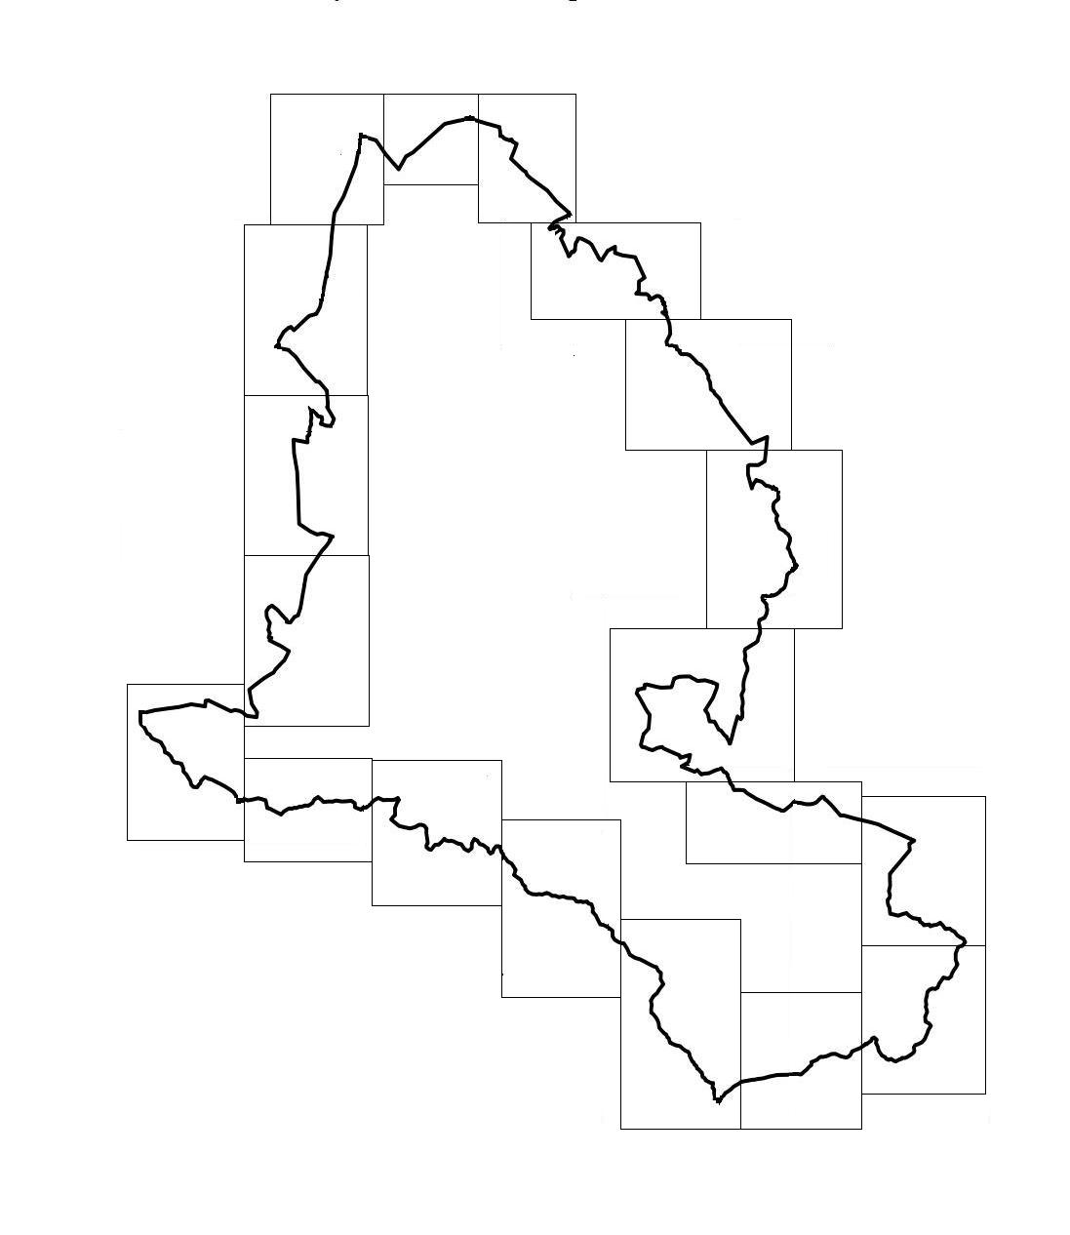
Схема расположения листов

1 2 3

19 4

5

18
6

17

7

16 9
15 8
14

13

10
12 11
Лист 1
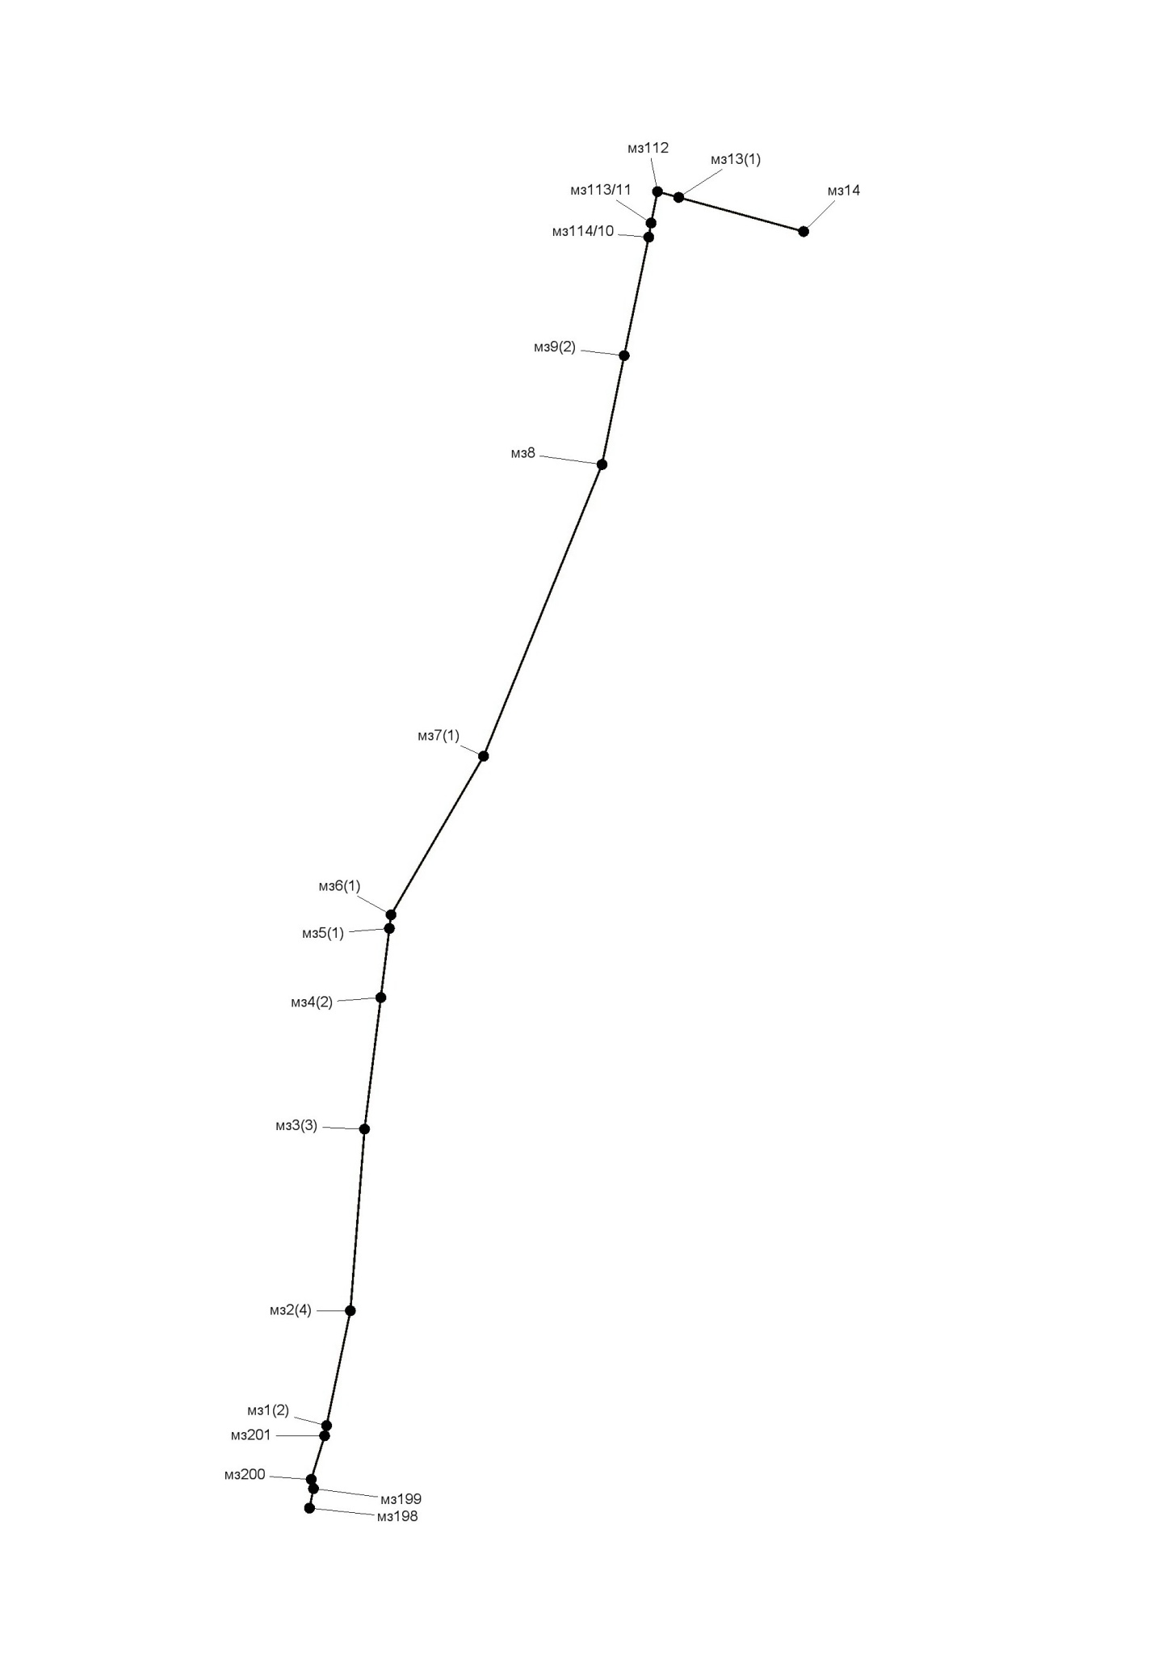

Лист 2
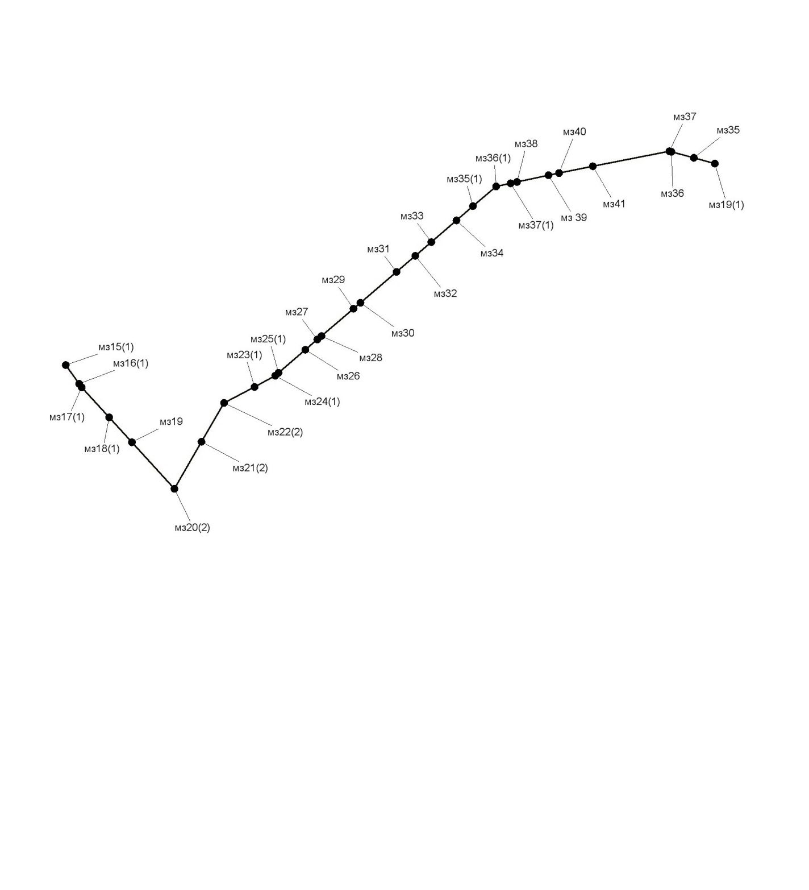

Лист 3
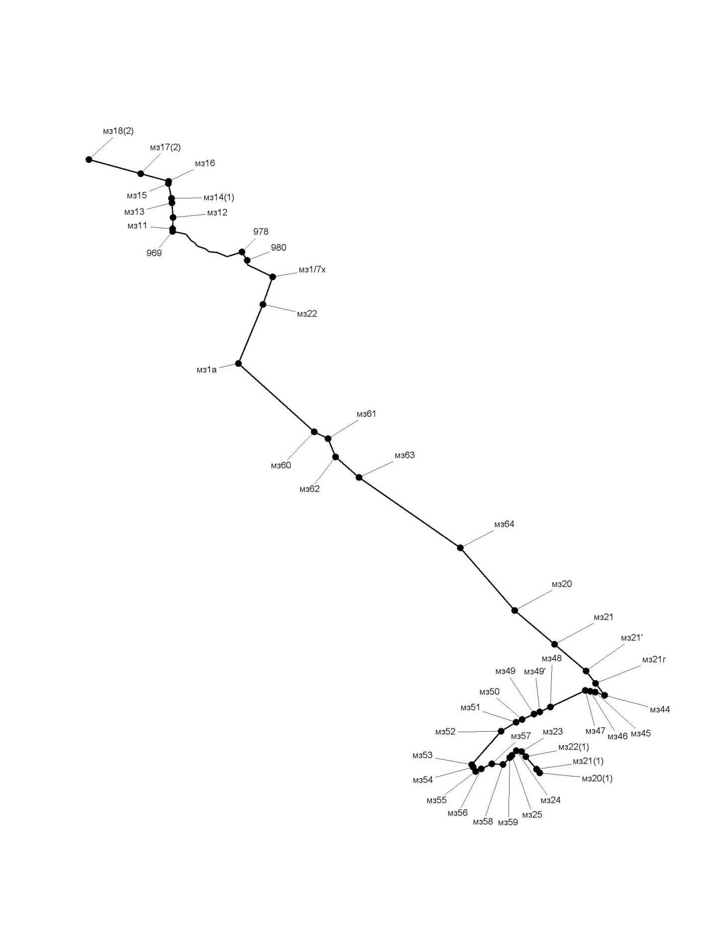

Лист 4
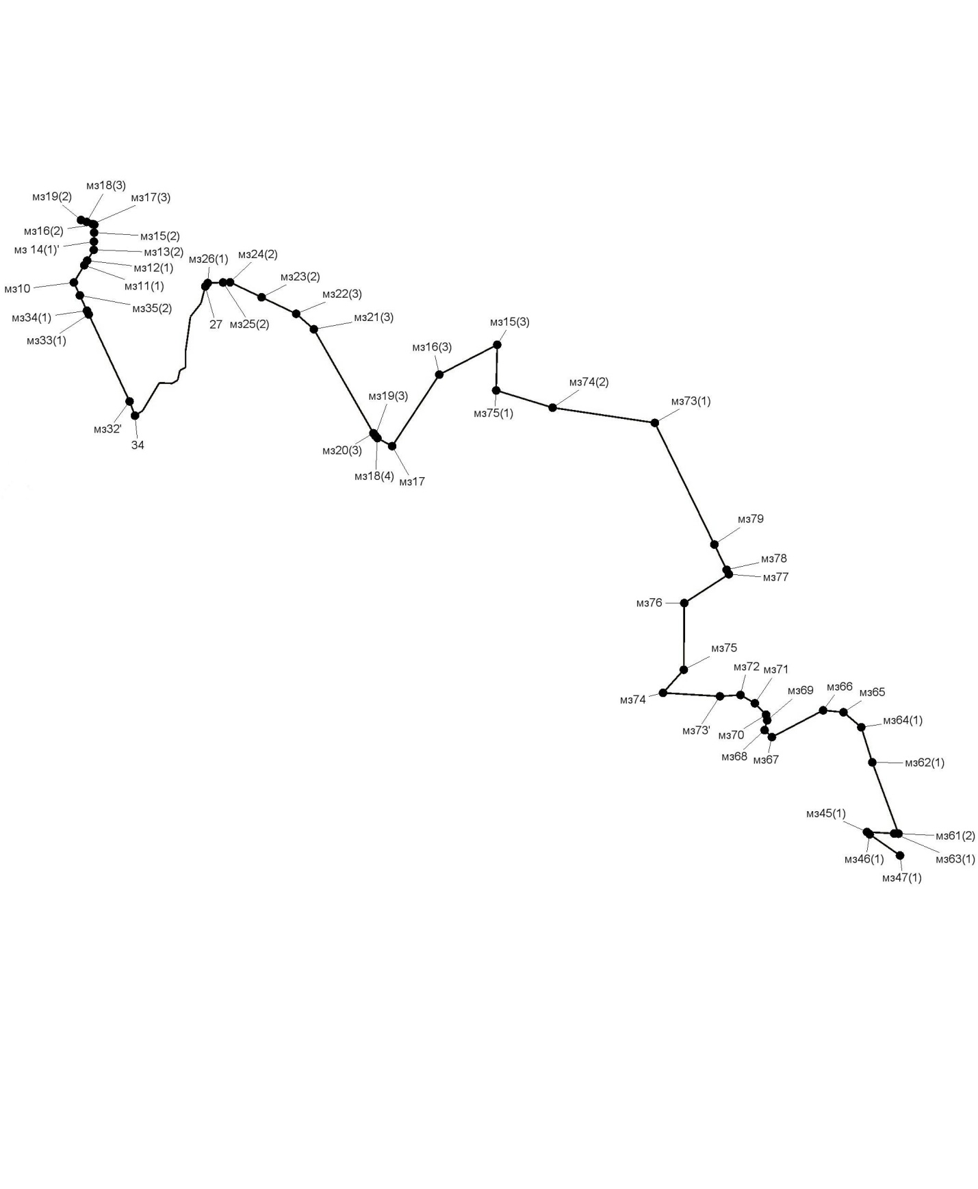

Лист 5
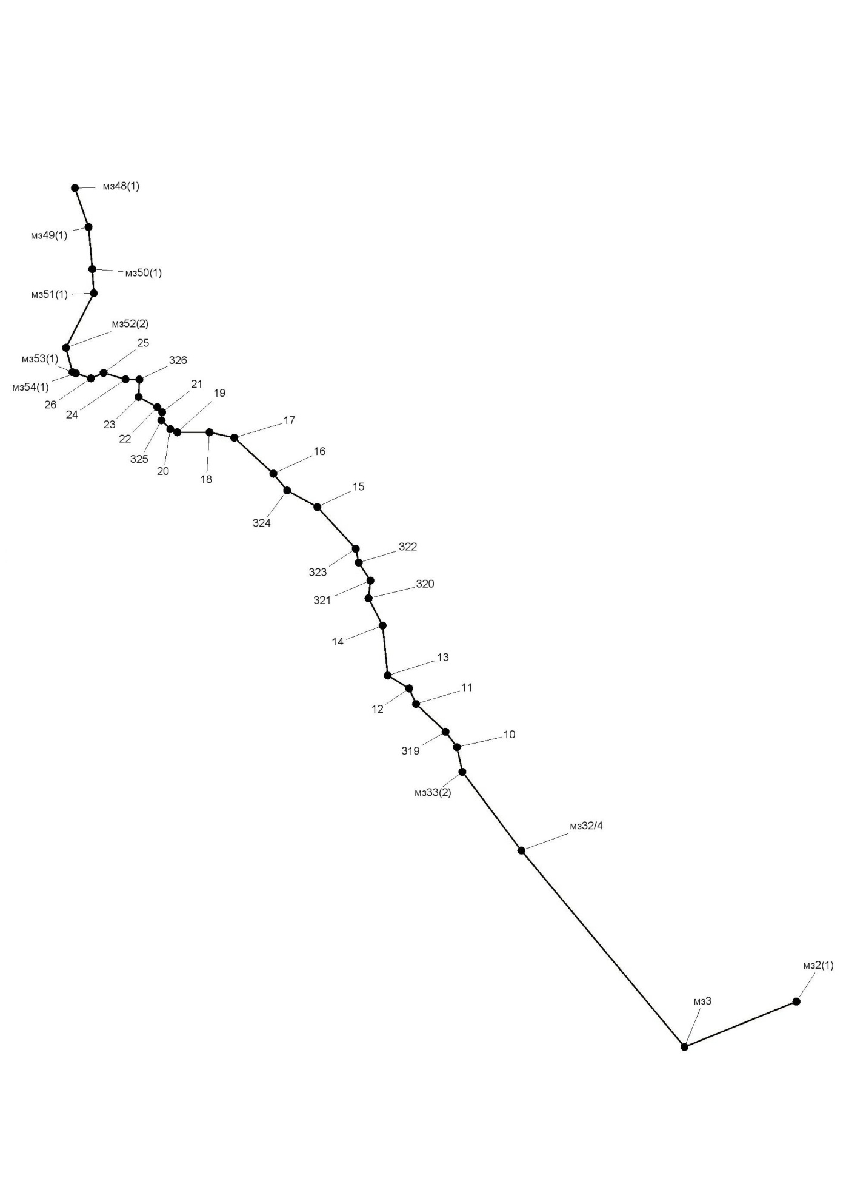

Лист 6
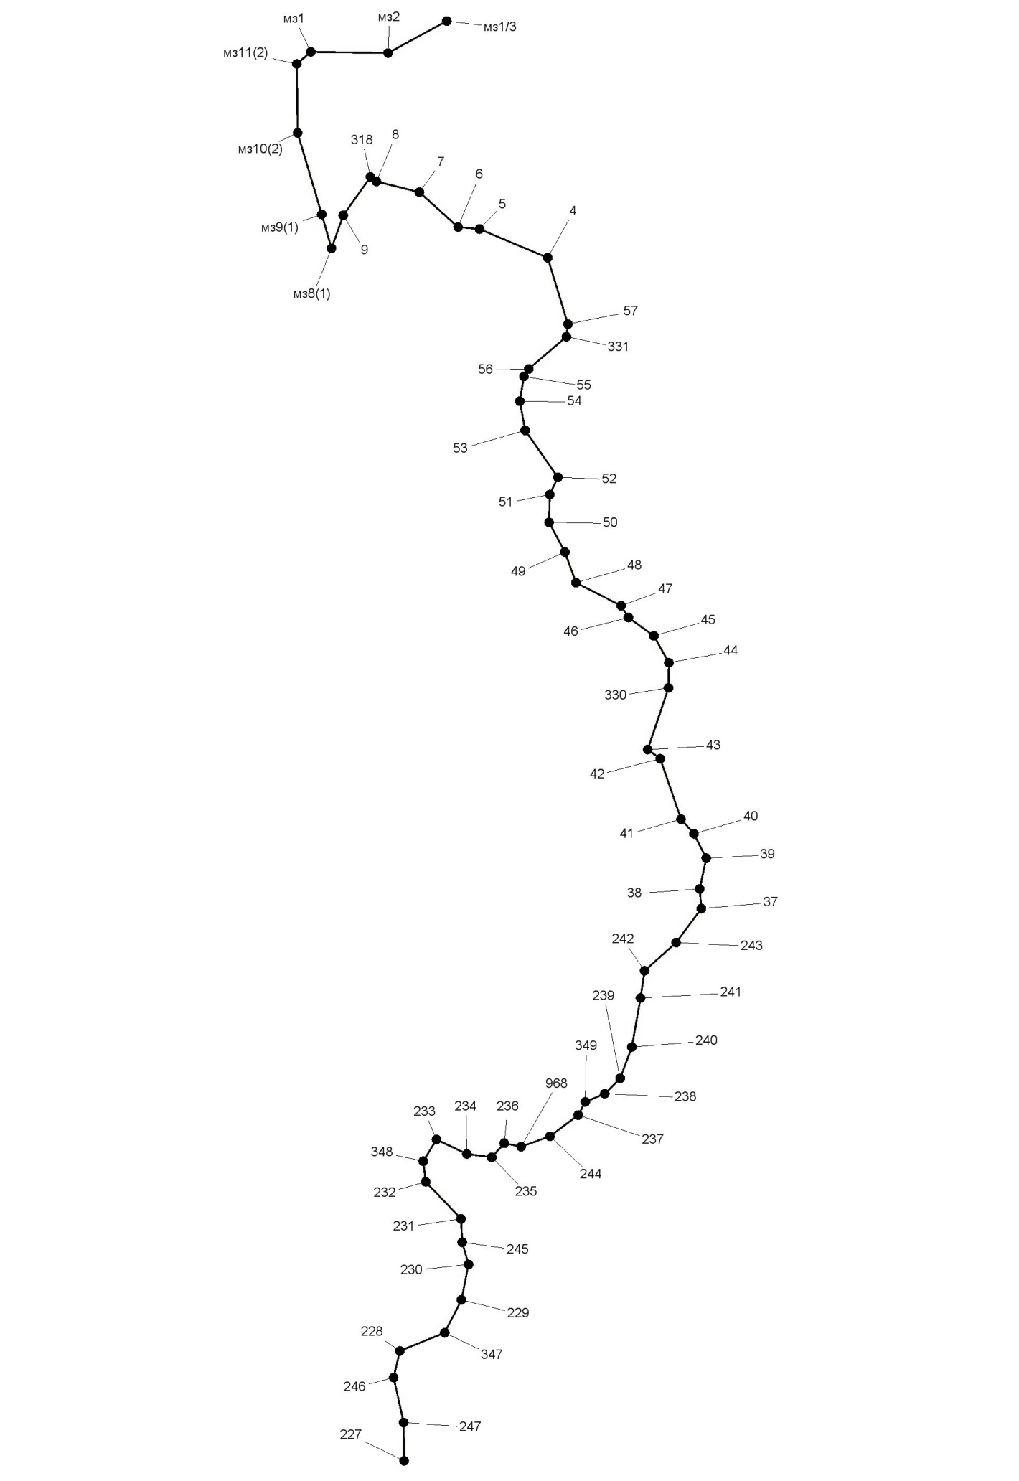

Лист 7
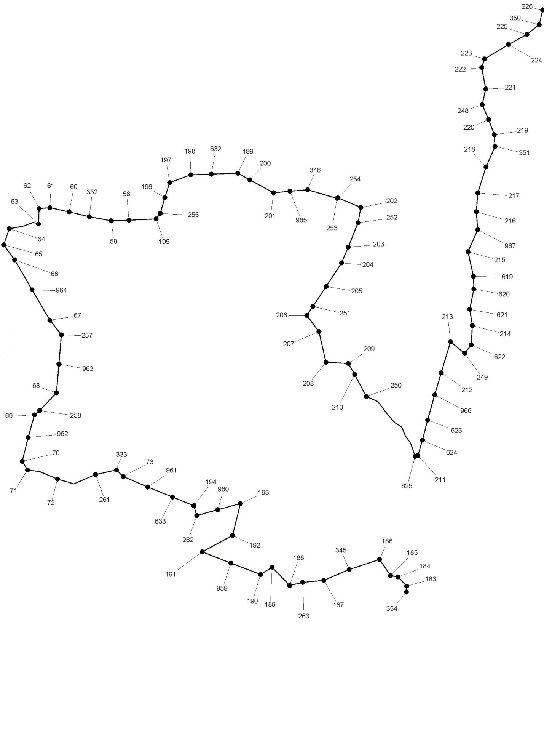

Лист 8

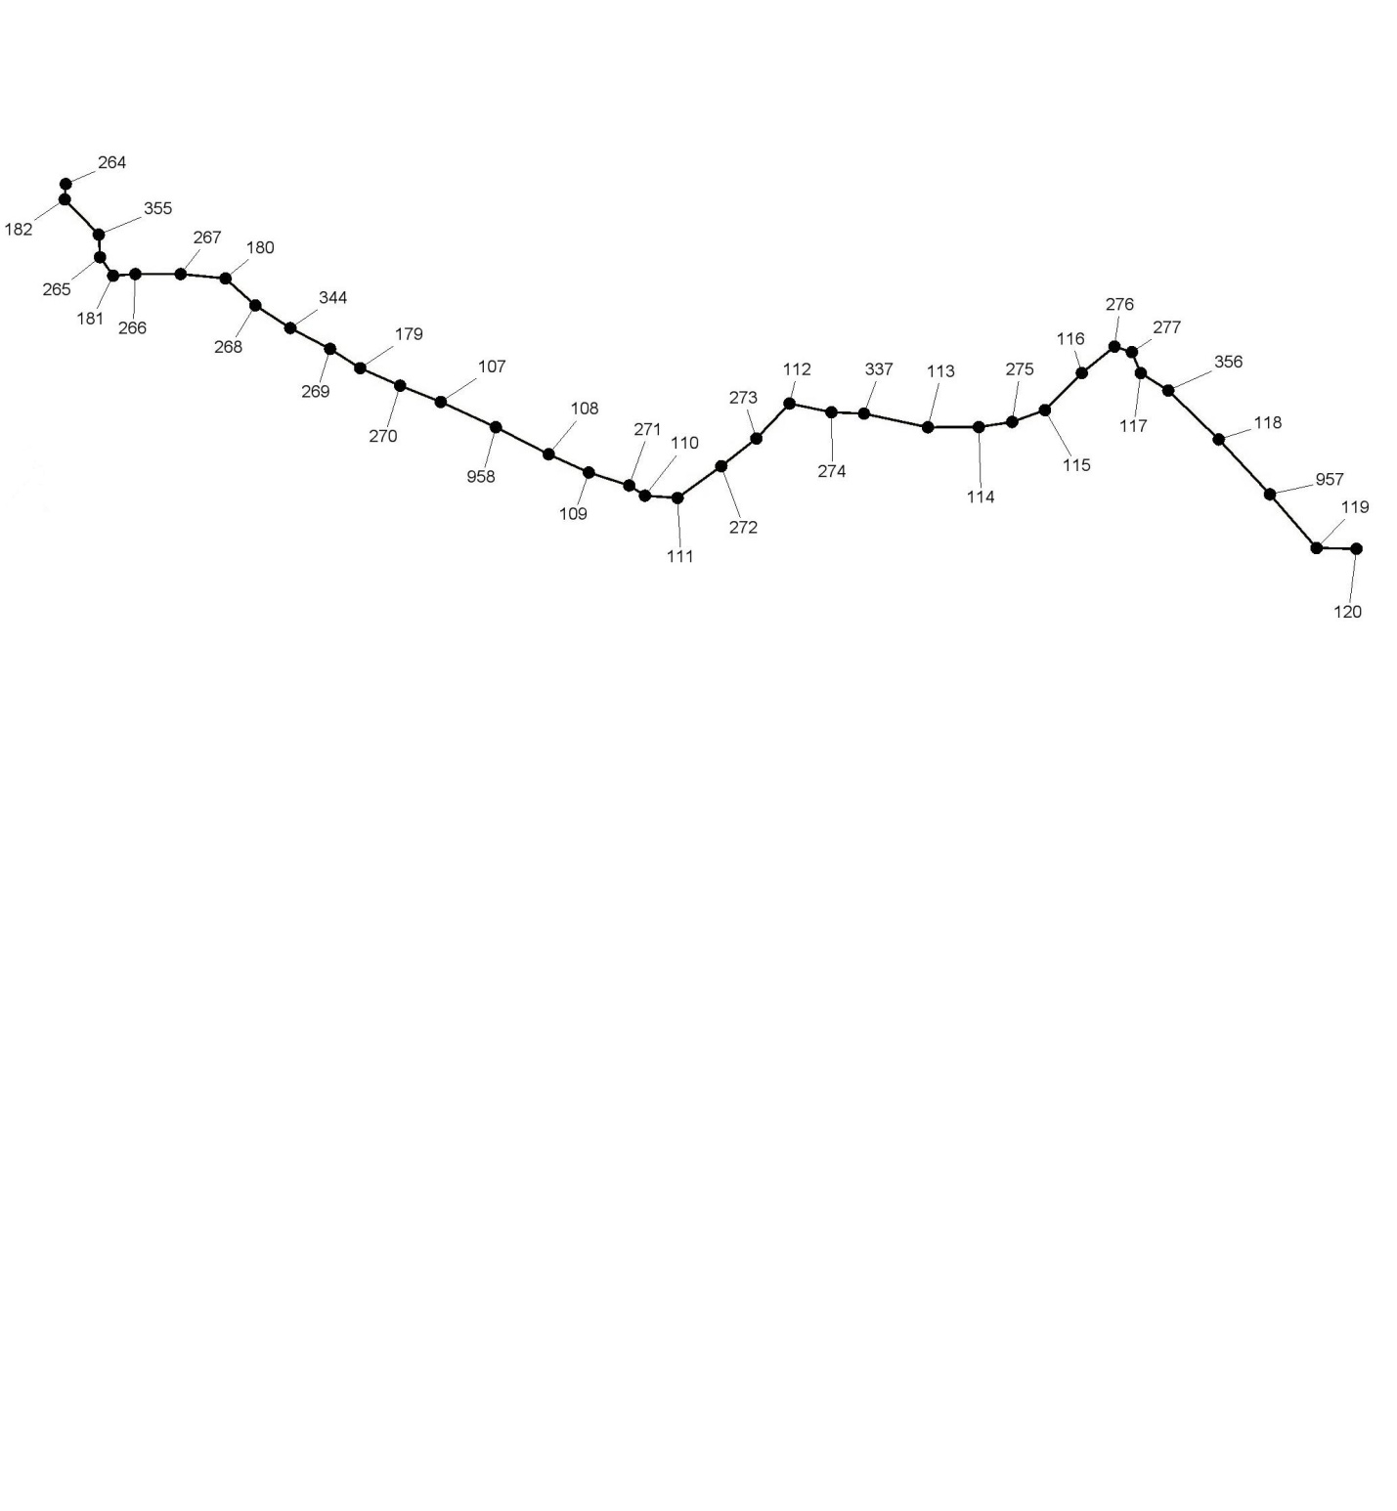

Лист 9
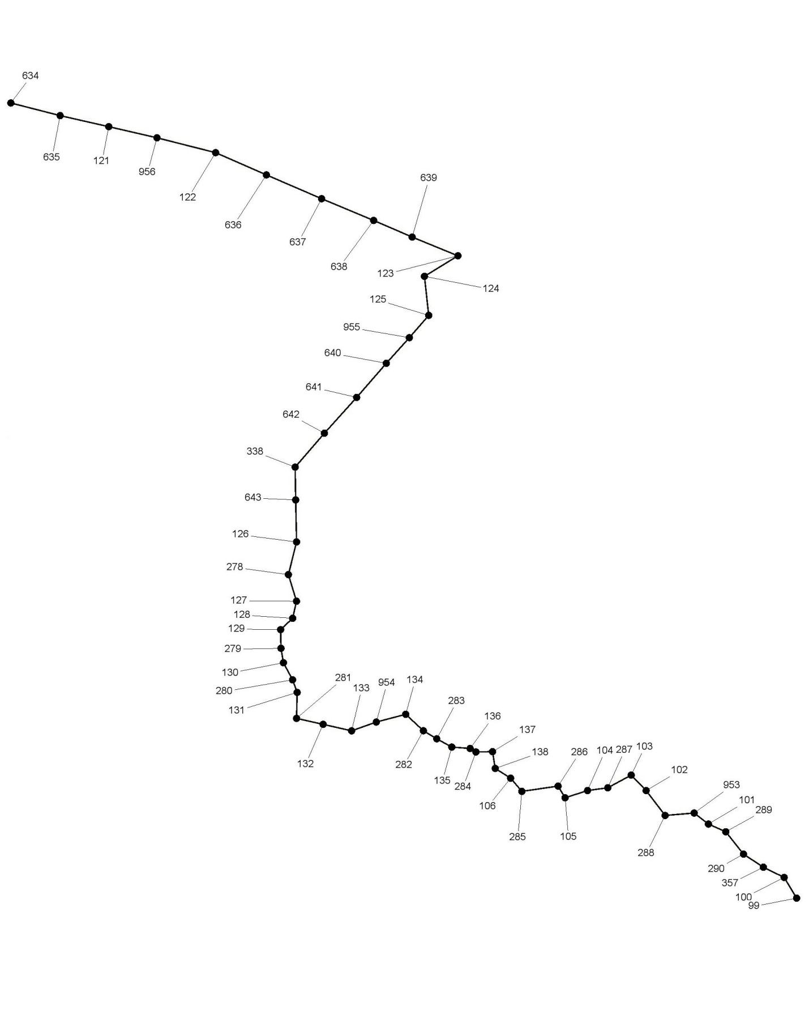

Лист 10
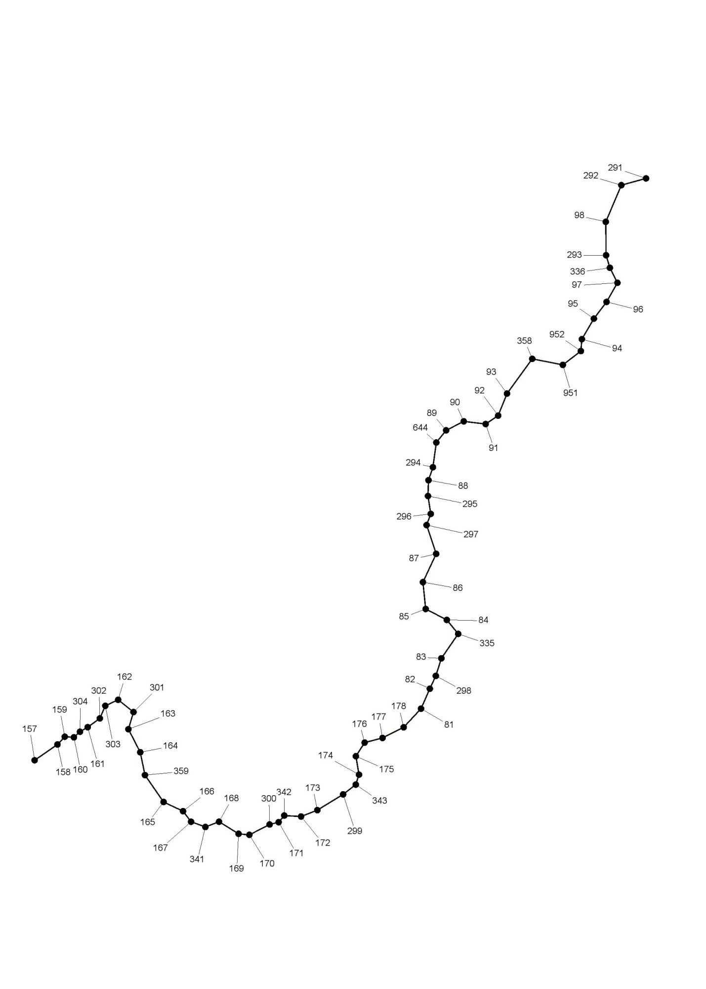

Лист 11
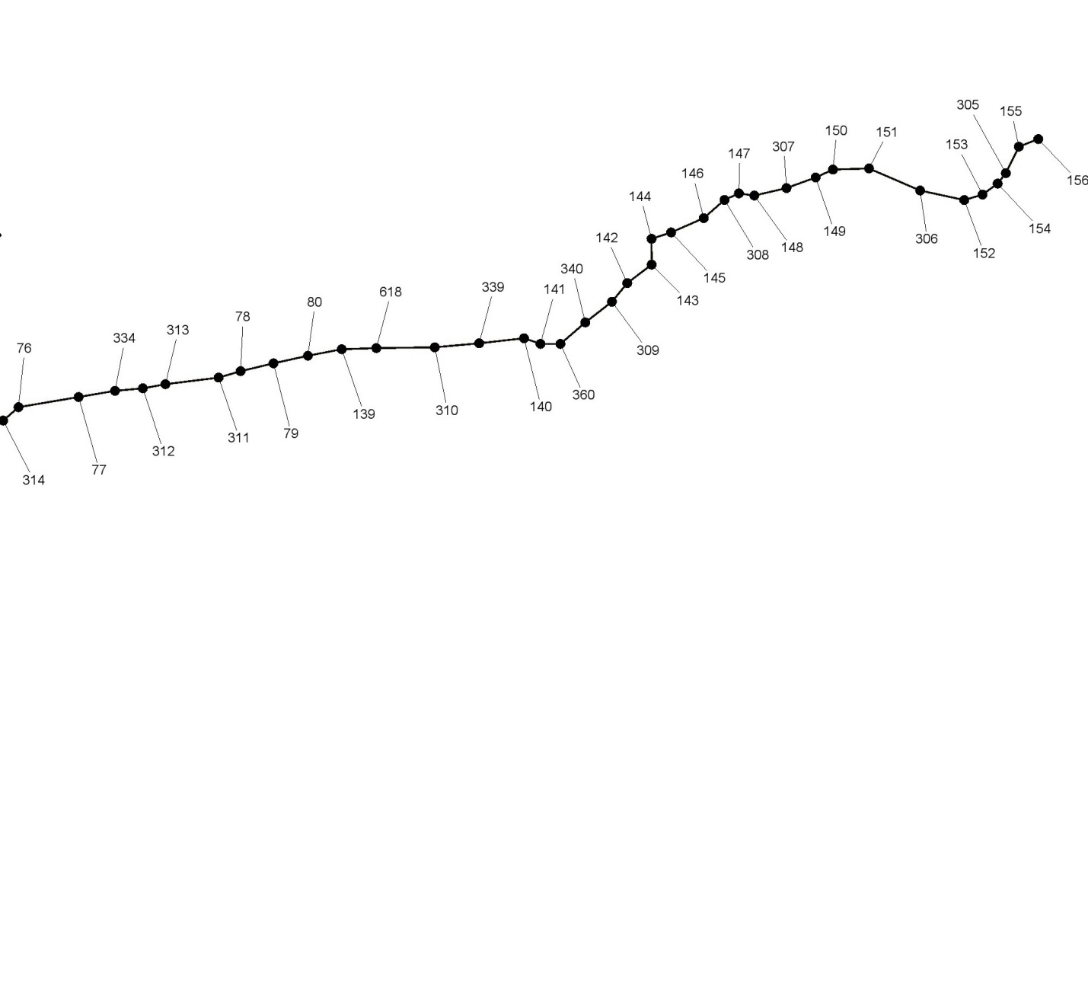

Лист 12
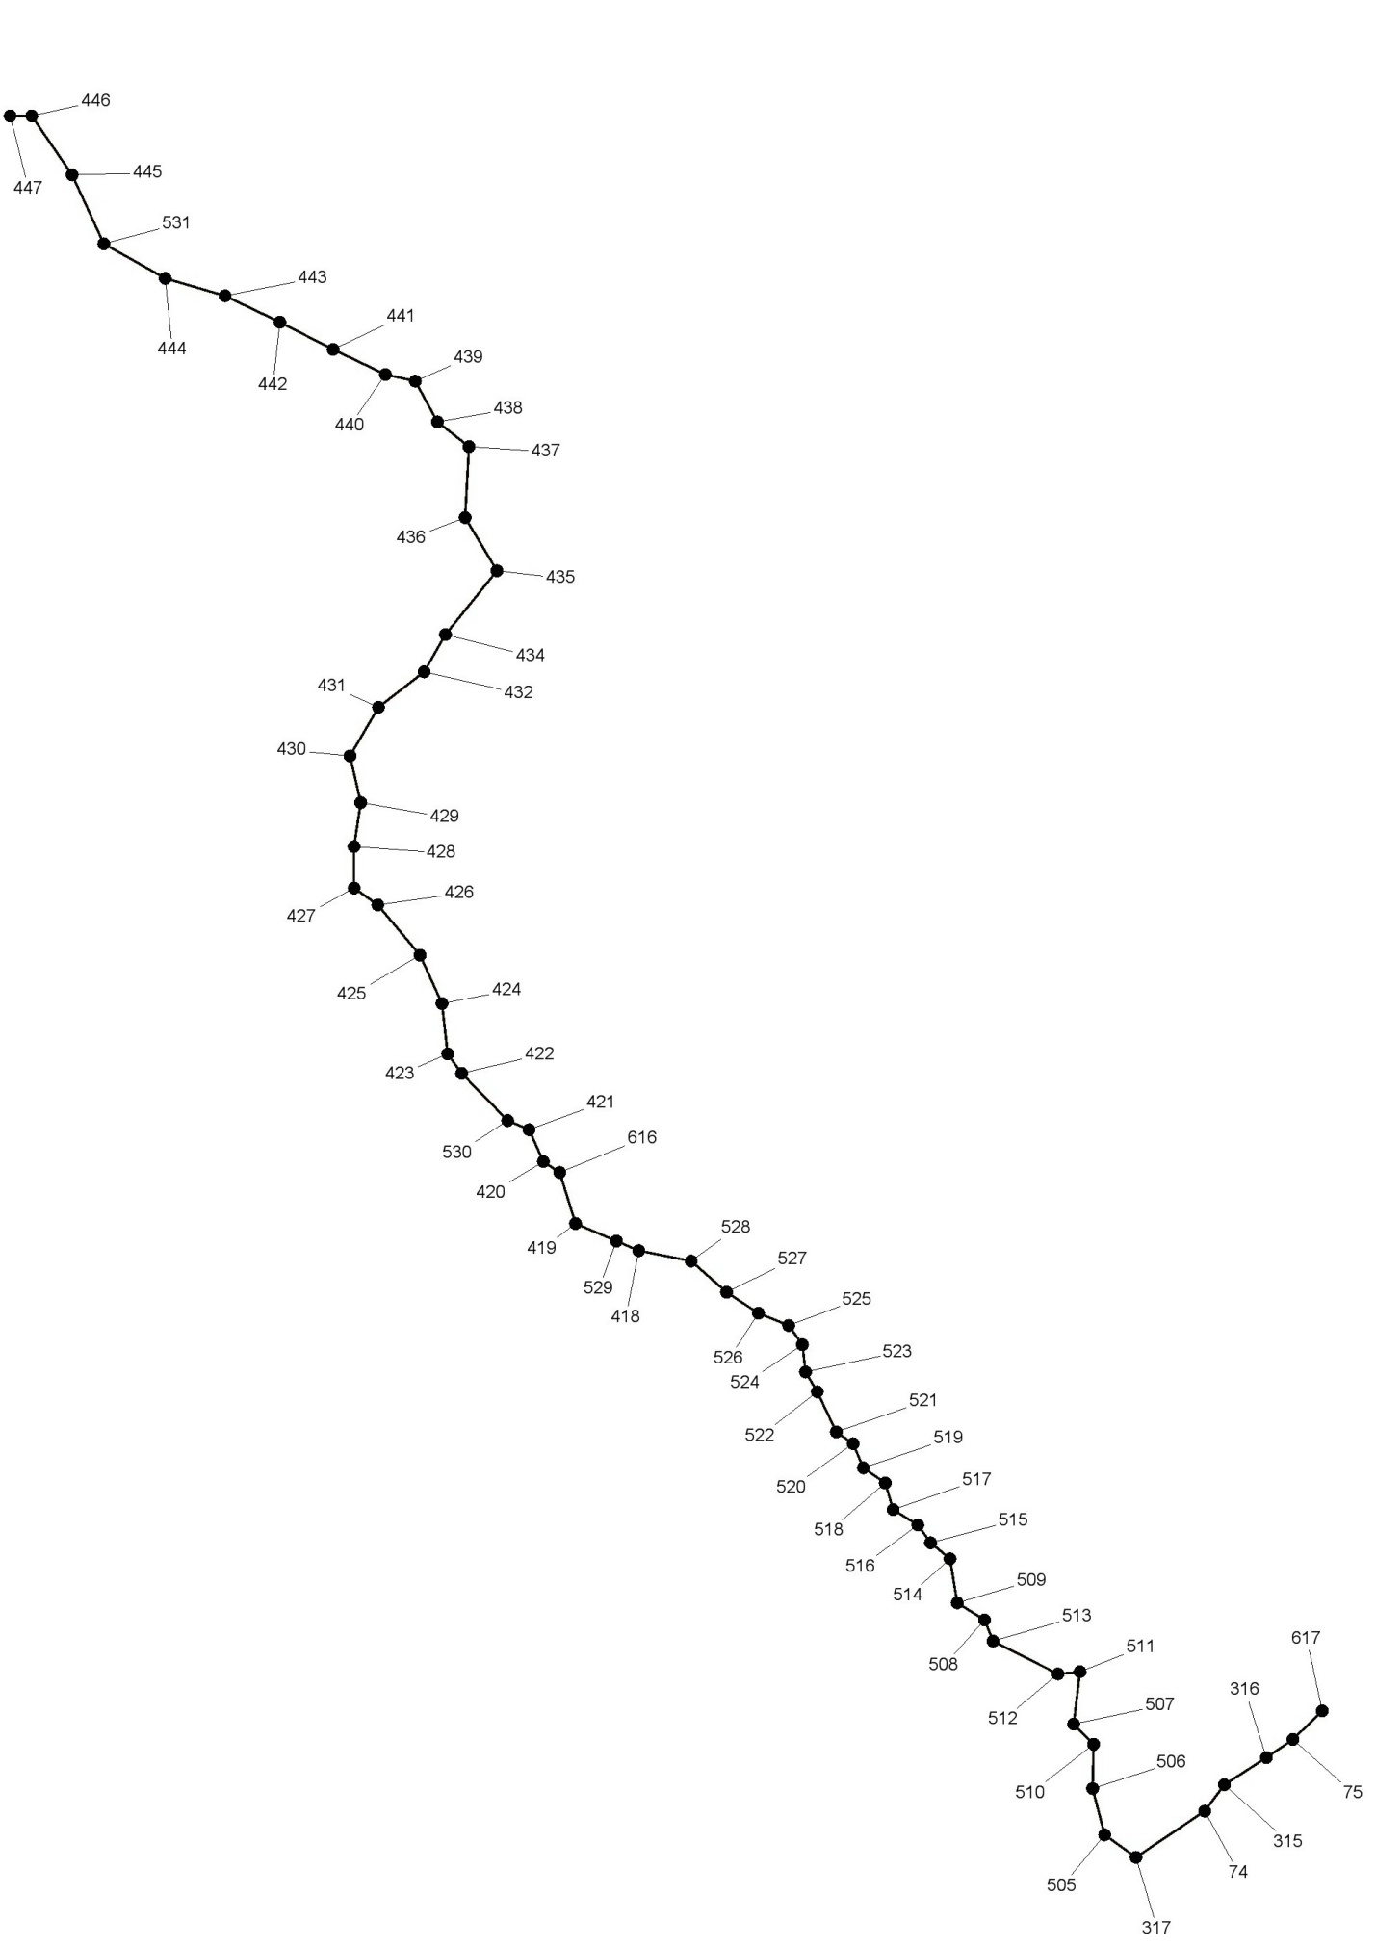

Лист 13

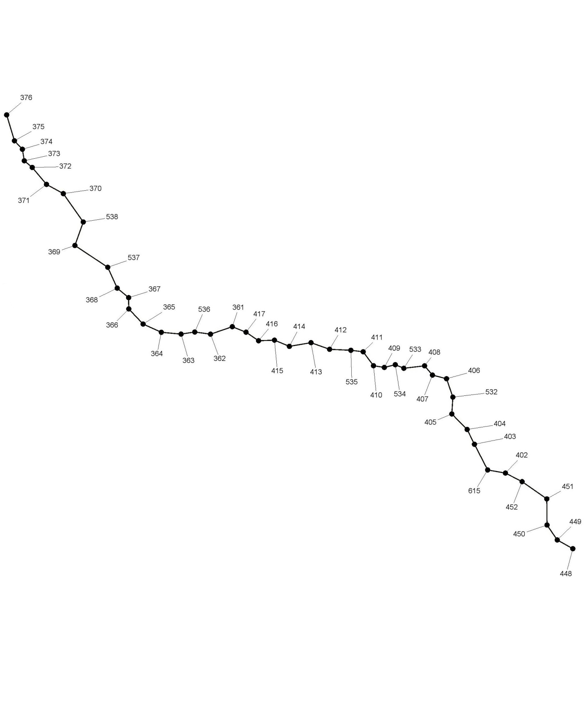

Лист 14
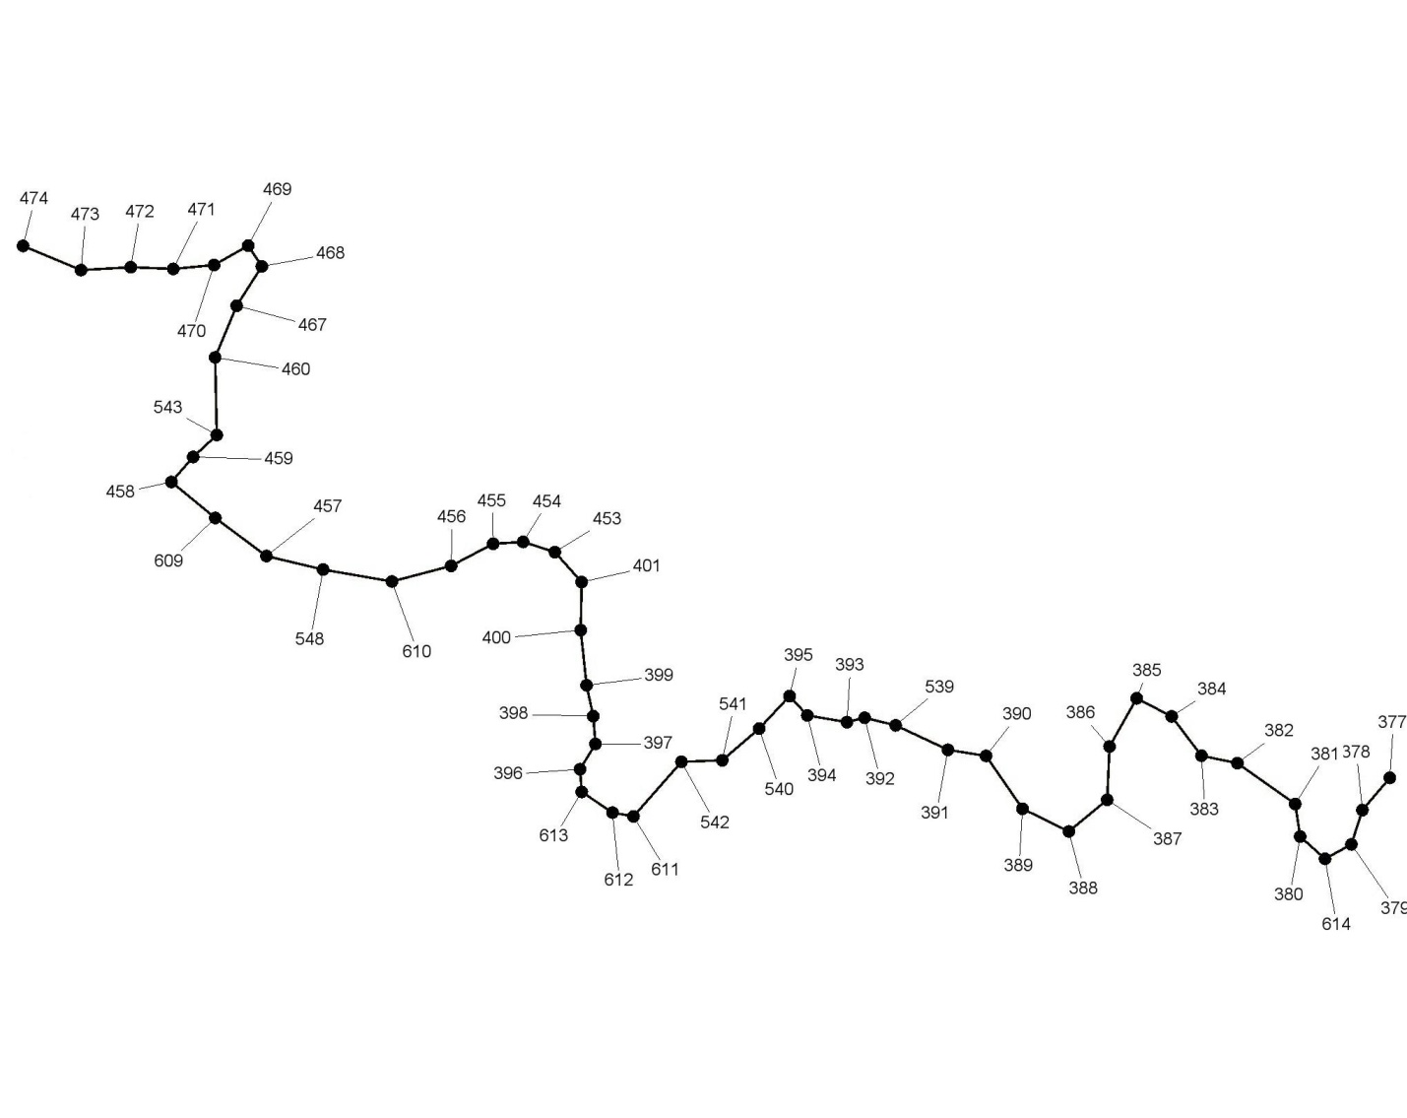
Лист 15
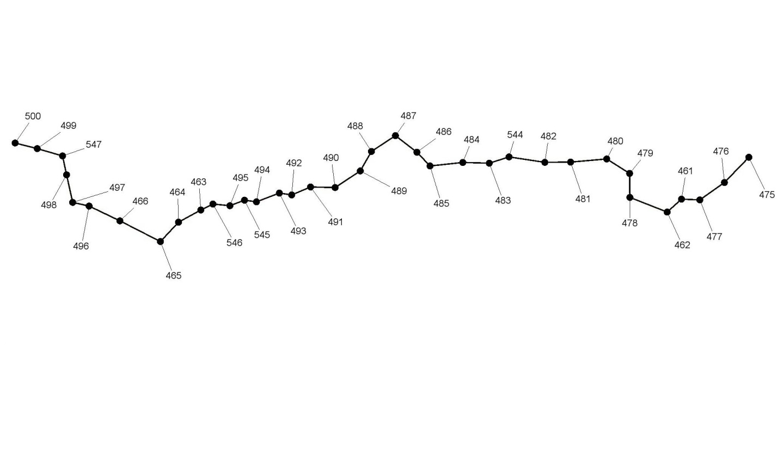
Лист 16
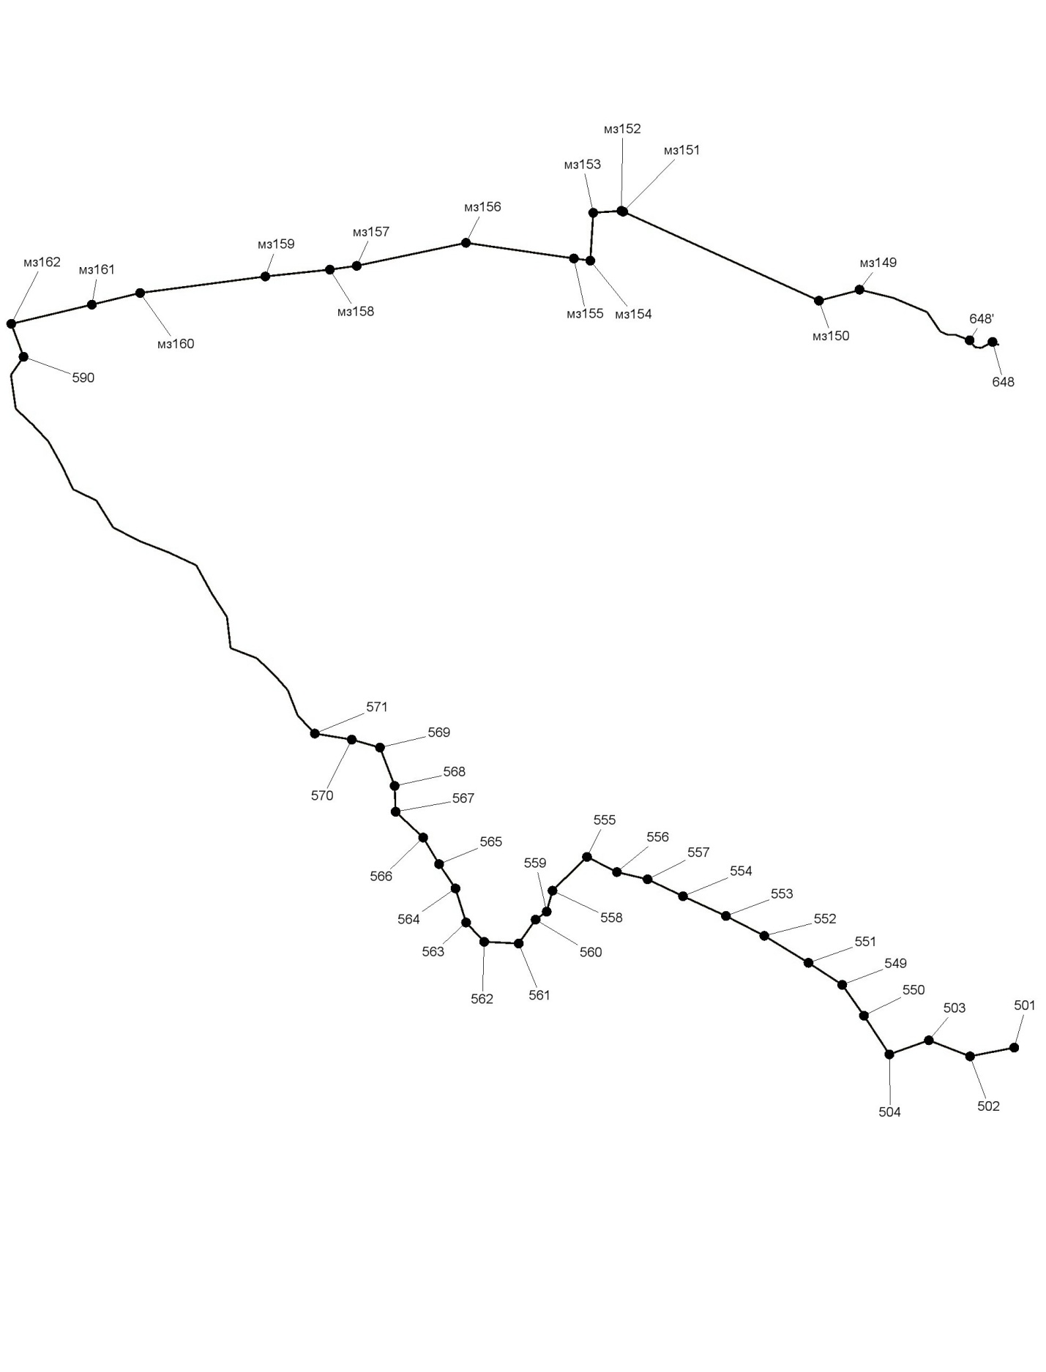

Лист 17

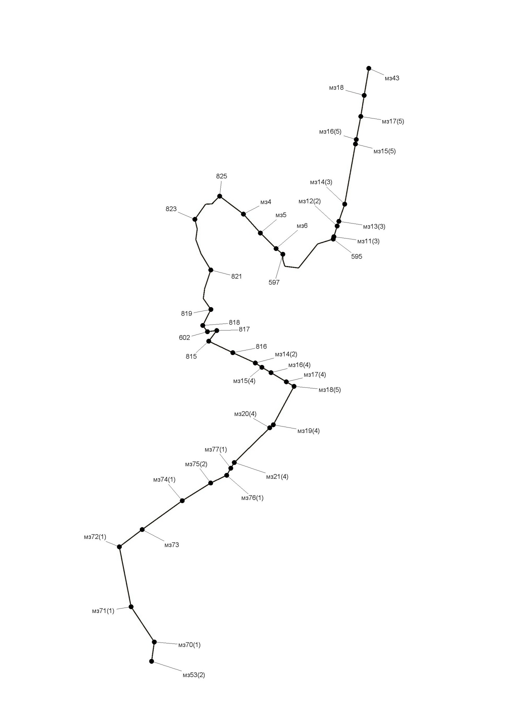
Лист 18
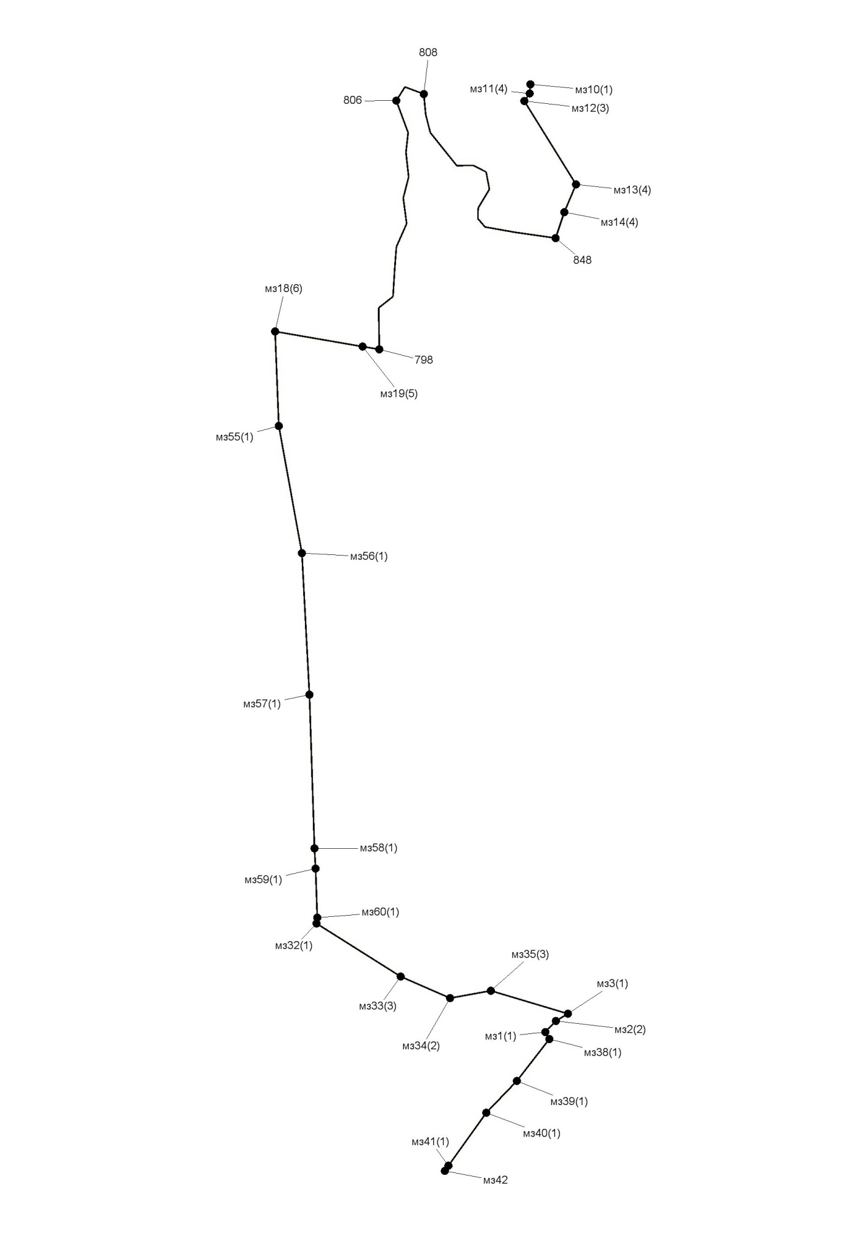

Лист 19
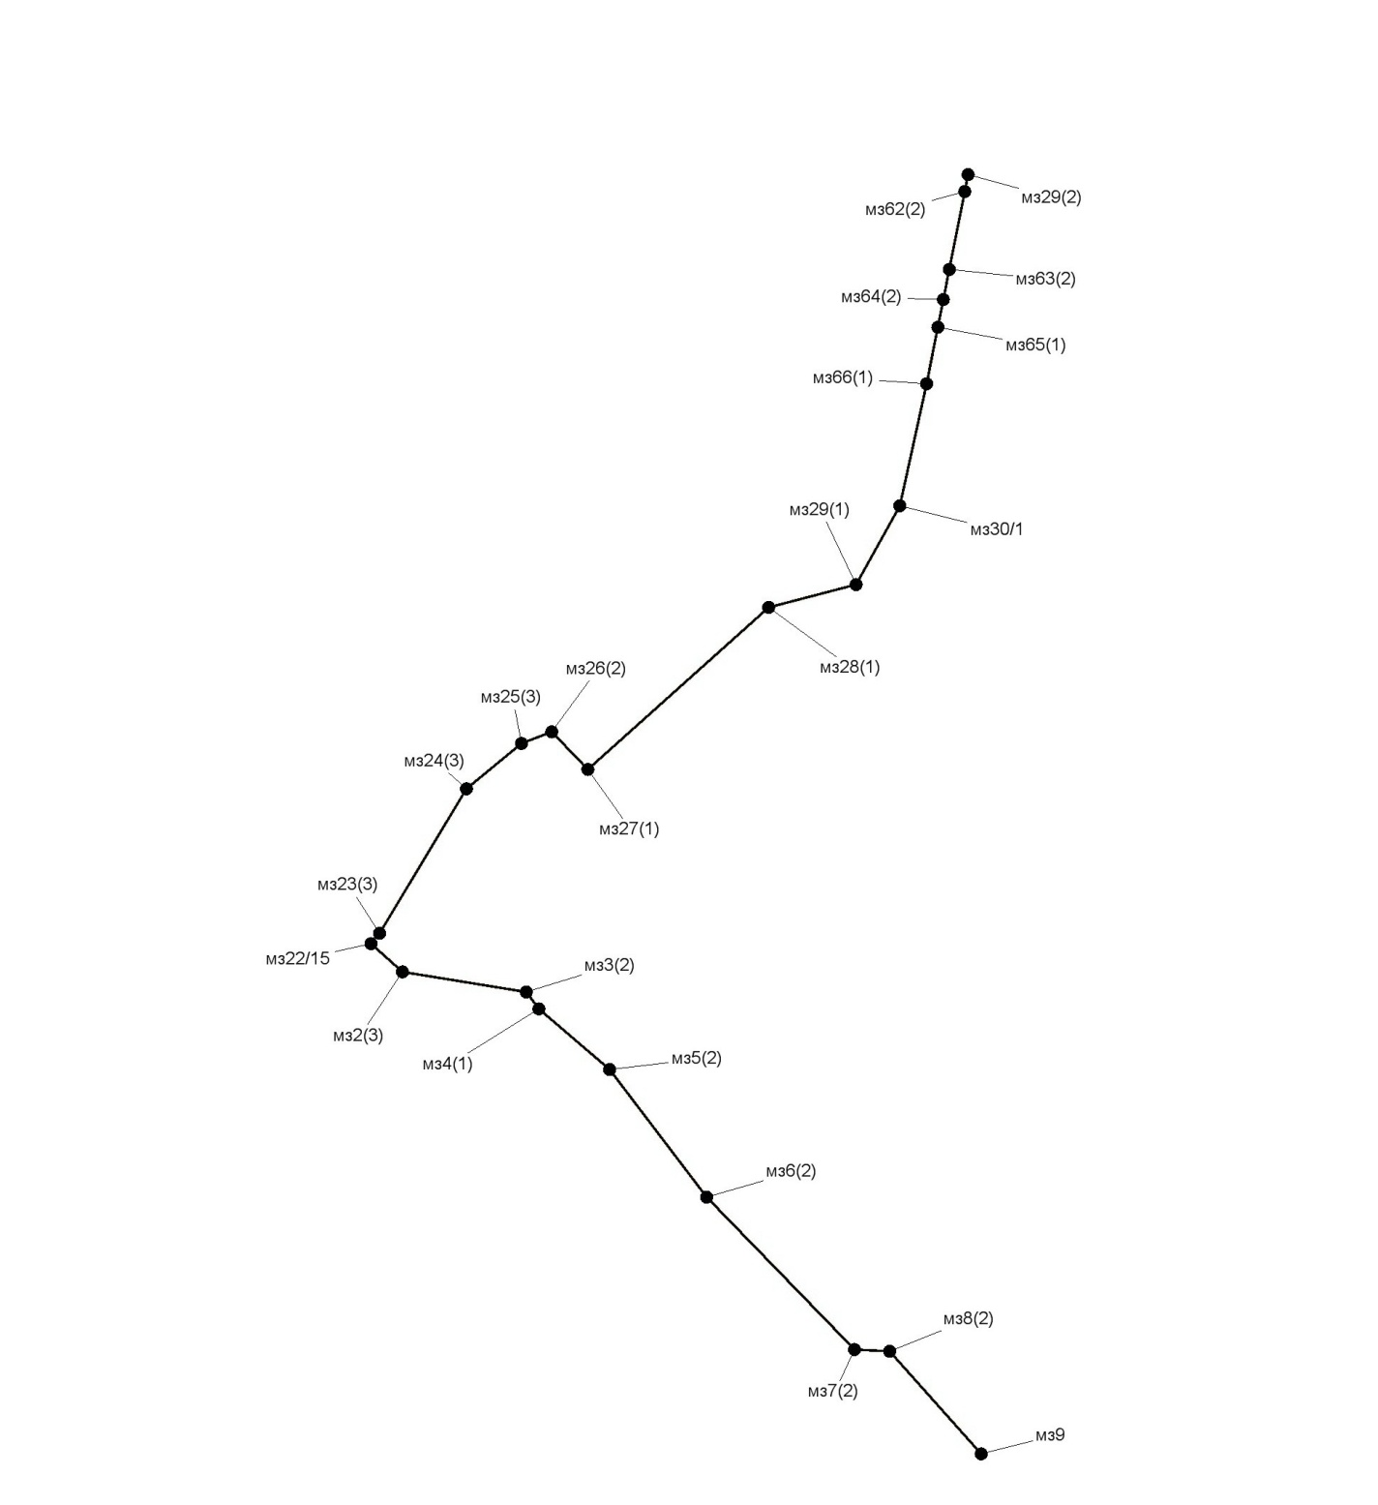

ОПИСАНИЕ СМЕЖЕСТВ:
от мз112 до мз37 территория муниципального образования Огнёвский сельсовет Усть-Калманского района Алтайского края;
от мз37 до мз44 территория муниципального образования Михайловский сельсовет Усть-Калманского района Алтайского края;
от мз44 до мз64(1) территория муниципального образования Сибирячихинский сельсовет Солонешенского района Алтайского края;
от мз64(1) до 4 территория муниципального образования Солонешенский сельсовет Солонешенского района Алтайского края;
от 4 до 37 территория муниципального образования Тополинский сельсовет Солонешенского района Алтайского края;
от 37 до 317 территория Республики Алтай;
от 317 до 504 территория Республики Казахстан;
от 504 до мз162 территория муниципального образования Барановский сельсовет Змеиногорского района Алтайского края;
от мз162 до 808 территория муниципального образования Чинетинский сельсовет Краснощёковского района Алтайского края;
от 808 до мз22/15 территория муниципального образования Усть-Пустынский сельсовет Краснощёковского района Алтайского края;
от мз22/15 до мз66(1) территория муниципального образования Усть-Козлухинский сельсовет Краснощёковского района Алтайского края;
от мз66(1) до мз114/10 территория муниципального образования Новошипуновский сельсовет Краснощёковского района Алтайского края;
от мз114/10 до мз112 территория муниципального образования Новокалманский сельсовет Усть-Калманского района Алтайского края.

ГЕОДЕЗИЧЕСКИЕ ДАННЫЕ:
От | До | Горизонтальное | Румбы | Описание
От | До | проложение, м | Румбы | прохождения границ

1 | 2 | 3 | 4 | 5
 |  |  |  | по смежеству с муниципальным образованием Огнёвский сельсовет Усть-Калманского района Алтайского края
мз112 | мз13(1) | 314,8 | ЮВ: 74°38’21" | по пастбищу, пересекая реки Правую Выдриху, Барчиху, далее - по сенокосу
мз13(1) | мз14 | 1861,6 | ЮВ: 74°43’34"
мз14 | мз15(1) | 1743,8 | ЮВ: 35°49’26"
мз15(1) | мз16(1) | 469,1 | ЮВ: 35°42’45"
мз16(1) | мз17(1) | 87,5 | ЮВ: 35°26’25"
мз17(1) | мз18(1) | 827,5 | ЮВ: 42°30’38" | по пашне, пересекая реку Большую Берёзовку, далее - по пастбищу, пересекая реку Моховушку
мз18(1) | мз19 | 685,7 | ЮВ: 42°26’ 7"
мз19 | мз20(2) | 1280,6 | ЮВ: 42°25’ 3"
мз20(2) | мз21(2) | 1102,9 | СВ: 29°58’58" | по сенокосу, пересекая реку Моховушку, ручей
мз21(2) | мз22(2) | 912,4 | СВ: 30°11’ 2" | по сенокосу, пересекая реку Моховушку, ручей
мз22(2) | мз23(1) | 701,2 | СВ: 62°19’33" | по пашне
мз23(1) | мз24(1) | 478,8 | СВ: 61°27’ 2" | по сенокосу, пересекая полевую дорогу, ручей
мз24(1) | мз25(1) | 88,3 | СВ: 49° 5’ 8" | по сенокосу, пересекая полевую дорогу, ручей
мз25(1) | мз26 | 718,9 | СВ: 49°18’14" | по сенокосу, пересекая полевую дорогу, ручей
мз26 | мз27 | 321,5 | СВ: 49°23’36" | по сенокосу, пересекая полевую дорогу, ручей
мз27 | мз28 | 108,7 | СВ: 50°26’37" | по сенокосу, пересекая полевую дорогу, ручей
мз28 | мз29 | 855,6 | СВ: 49°36’39" | по пастбищу, пересекая реку Нижнюю Калманку, ручьи
мз29 | мз30 | 186,8 | СВ: 49°42’39" | по пастбищу, пересекая реку Нижнюю Калманку, ручьи
мз30 | мз31 | 965,7 | СВ: 49°24’18" | по пастбищу, пересекая реку Нижнюю Калманку, ручьи
мз31 | мз32 | 501,3 | СВ: 49°29’34" | по пастбищу, пересекая реку Нижнюю Калманку, ручьи
мз32 | мз33 | 429,9 | СВ: 49°27’ 8" | по пастбищу, пересекая реку Нижнюю Калманку, ручьи
мз33 | мз34 | 674,4 | СВ: 49°14’30" | по пастбищу, пересекая реку Нижнюю Калманку, ручьи
мз34 | мз35(1) | 444,2 | СВ: 49° 8’11" | по пастбищу, пересекая реку Нижнюю Калманку, ручьи
мз35(1) | мз36(1) | 618,6 | СВ: 49°44’38" | по пастбищу, пересекая реку Нижнюю Калманку, ручьи
мз36(1) | мз37(1) | 300,2 | СВ: 77°52’19" | по пастбищу, пересекая полевые дороги, ручьи
мз37(1) | мз38 | 133,5 | СВ: 78° 2’29" | по пастбищу, пересекая полевые дороги, ручьи
мз38 | мз39 | 654,6 | СВ: 77°55’43" | по пастбищу, пересекая полевые дороги, ручьи
мз39 | мз40 | 219,3 | СВ: 78°13’ 4" | по пастбищу, пересекая полевые дороги, ручьи
мз40 | мз41 | 700,8 | СВ: 78°40’26" | по пастбищу, пересекая полевые дороги, ручьи
мз41 | мз37 | 1586,3 | СВ: 78°55’18" | по пастбищу, пересекая полевые дороги, ручьи
 |  |  |  | по смежеству с муниципальным образованием Михайловский сельсовет Усть-Калманского района Алтайского края
мз37 | мз36 | 42,1 | ЮВ: 74°59’ 1" | по пастбищу
мз36 | мз35 | 473,0 | ЮВ: 75° 1’50" | по пастбищу
мз35 | мз19(1) | 441,8 | ЮВ: 74°34’ 2" | по пастбищу
мз19(1) | мз18(2) | 1540,5 | ЮВ: 74°32’23" | по сенокосу, пересекая участки пастбища, ручьи
мз18(2) | мз17(2) | 1257,4 | ЮВ: 74°45’ 6" | по сенокосу, пересекая участки пастбища, ручьи
мз17(2) | мз16 | 676,2 | ЮВ: 74°44’12" | по пастбищу
мз16 | мз15 | 52,7 | ЮЗ: 5°16’41" | по пастбищу
мз15 | мз14(1) | 352,0 | ЮВ: 11°59’39" | по пастбищу
мз14(1) | мз13 | 105,8 | ЮВ: 4°39’ 4" | по пастбищу
мз13 | мз12 | 342,9 | ЮВ: 4°39’ 5" | по пастбищу
мз12 | мз11 | 266,3 | ЮЗ: 2°34’19" | по пастбищу
мз11 | 969 | 60,4 | ЮВ: 0°39’15" | по пастбищу
969 | 978 | 1825,6 | ЮВ: 73°31’45" | по реке Двоенке
978 | 980 | 333,4 | ЮВ: 23° 7’50" | по ручью
980 | мз1/7x | 656,2 | ЮВ: 64°22’10" | по пастбищу, пересекая участки леса
мз1/7x | мз22 | 681,1 | ЮЗ: 19°30’41" | по пастбищу, пересекая участки леса
мз22 | мз1a | 1495,3 | ЮЗ: 22°34’43" | по пастбищу, пересекая участки леса
мз1a | мз60 | 2386,3 | ЮВ: 48° 1’28" | по лесу, пересекая реки Гремучую и Сарасу
мз60 | мз61 | 362,1 | ЮВ: 63°41’23" | по лесу, пересекая реки Гремучую и Сарасу
мз61 | мз62 | 461,3 | ЮВ: 22°24’ 9" | по лесу, пересекая реки Гремучую и Сарасу
мз62 | мз63 | 727,6 | ЮВ: 48°50’ 5" | по лесу, пересекая реки Гремучую и Сарасу
мз63 | мз64 | 2885,9 | ЮВ: 55°15’59" | по лесу, пересекая реки Гремучую и Сарасу
мз64 | мз20 | 1938,6 | ЮВ: 41° 0’34" | по лесу, пересекая реки Гремучую и Сарасу
мз20 | мз21 | 1223,6 | ЮВ: 49°45’12" | по лесу, пересекая реки Гремучую и Сарасу
мз21 | мз21' | 964,3 | ЮВ: 49°44’16" | по лесу, пересекая реки Гремучую и Сарасу
мз21' | мз21г | 364,7 | ЮВ: 37°35’ 0" | по лесу, пересекая реки Гремучую и Сарасу
мз21г | мз44 | 351,0 | ЮВ: 37°25’55" | по лесу, пересекая реки Гремучую и Сарасу
 |  |  |  | по смежеству с муниципальным образованием Сибирячихинский сельсовет Солонешенского района Алтайского края
мз44 | мз45 | 232,8 | СЗ: 71°15’13" | по лесу
мз45 | мз46 | 116,6 | СЗ: 80°36’49" | по лесу
мз46 | мз47 | 118,4 | СЗ: 80°44’40" | по лесу
мз47 | мз48 | 903,2 | ЮЗ: 64°41’48" | по лесу
мз48 | мз49' | 274,6 | ЮЗ: 65°19’28" | по лесу
мз49' | мз49 | 144,0 | ЮЗ: 69°25’58" | по лесу
мз49 | мз50 | 305,2 | ЮЗ: 65°29’32" | по лесу
мз50 | мз51 | 155,5 | ЮЗ: 65°31’33" | по лесу
мз51 | мз52 | 408,1 | ЮЗ: 59° 9’18" | по лесу
мз52 | мз53 | 1040,6 | ЮЗ: 41°19’26" | по лесу
мз53 | мз54 | 67,6 | ЮВ: 30°59’ 8" | по лесу
мз54 | мз55 | 114,6 | ЮВ: 29°11’47" | по лесу, пересекая реку Сибирячку
мз55 | мз56 | 144,6 | СВ: 65°19’53" | по лесу, пересекая реку Сибирячку
мз56 | мз57 | 273,5 | СВ: 64°40’15" | по лесу, пересекая реку Сибирячку
мз57 | мз58 | 262,5 | ЮВ: 86°45’ 9" | по лесу, пересекая реку Сибирячку
мз58 | мз59 | 223,2 | СВ: 44°33’19" | по лесу, пересекая реку Сибирячку
мз59 | мз25 | 73,8 | СВ: 44°23’47" | по лесу, пересекая реку Сибирячку
мз25 | мз24 | 149,2 | СВ: 43° 1’40" | по лесу, пересекая реку Сибирячку
мз24 | мз23 | 126,6 | ЮВ: 81°13’29" | по лесу, пересекая реку Сибирячку
мз23 | мз22(1) | 154,1 | ЮВ: 39°44’37" | по лесу, пересекая реку Сибирячку
мз22(1) | мз21(1) | 385,6 | ЮВ: 40°36’39" | по лесу, пересекая реку Сибирячку
мз21(1) | мз20(1) | 113,5 | ЮВ: 40°44’37" | по лесу, пересекая реку Сибирячку
мз20(1) | мз19(2) | 185,6 | ЮВ: 76° 7’42" | по залесенному пастбищу, пересекая ручьи, реку Погорелку
мз19(2) | мз18(3) | 109,0 | ЮВ: 71°40’23" | по залесенному пастбищу, пересекая ручьи, реку Погорелку
мз18(3) | мз17(3) | 115,3 | ЮВ: 70° 7’58" | по залесенному пастбищу, пересекая ручьи, реку Погорелку
мз17(3) | мз16(2) | 32,2 | ЮВ: 71°32’33" | по залесенному пастбищу, пересекая ручьи, реку Погорелку
мз16(2) | мз15(2) | 145,1 | ЮЗ: 1° 6’48" | по залесенному пастбищу, пересекая ручьи, реку Погорелку
мз15(2) | мз14(1)' | 163,4 | ЮЗ: 1°40’33" | по залесенному пастбищу, пересекая ручьи, реку Погорелку
мз14(1)' | мз13(2) | 150,0 | ЮЗ: 1° 4’37" | по залесенному пастбищу, пересекая ручьи, реку Погорелку
мз13(2) | мз12(1) | 229,5 | ЮЗ: 31°30’ 7" | по залесенному пастбищу, пересекая ручьи, реку Погорелку
мз12(1) | мз11(1) | 99,4 | ЮЗ: 32° 4’37" | по залесенному пастбищу, пересекая ручьи, реку Погорелку
мз11(1) | мз10 | 367,0 | ЮЗ: 31° 9’34" | по залесенному пастбищу, пересекая ручьи, реку Погорелку
мз10 | мз35(2) | 258,7 | ЮВ: 24°59’16" | по залесенному пастбищу, пересекая ручьи, реку Погорелку
мз35(2) | мз34(1) | 305,6 | ЮВ: 24°58’10" | по залесенному пастбищу, пересекая ручьи, реку Погорелку
мз34(1) | мз33(1) | 76,1 | ЮВ: 25°47’ 3" | по залесенному пастбищу, пересекая ручьи, реку Погорелку
мз33(1) | мз32' | 1748,3 | ЮВ: 25° 8’45" | по залесенному пастбищу, пересекая ручьи, реку Погорелку
мз32' | 34 | 276,4 | ЮВ: 20°47’58" | по залесенному пастбищу, пересекая ручьи, реку Погорелку
34 | 27 | 3237,8 | СВ: 28°34’488" | по реке Калинихе
27 | мз26(1) | 77,3 | СВ: 35°34’23" | по залесенному пастбищу, вдоль правого берега реки Сибирячихи
мз26(1) | мз25(2) | 278,0 | СВ: 88° 3’29"
мз25(2) | мз24(2) | 127,4 | СВ: 88° 5’36"
мз24(2) | мз23(2) | 635,5 | ЮВ: 64°32’58"
мз23(2) | мз22(3) | 697,8 | ЮВ: 64°32’42"
мз22(3) | мз21(3) | 426,4 | ЮВ: 48°46’30"
мз21(3) | мз20(3) | 2179,2 | ЮВ: 29°49’42" | по залесенному горному пастбищу, пересекая ручьи, реку Борисовскую
мз20(3) | мз19(3) | 59,9 | ЮВ: 36° 2’34"
мз19(3) | мз18(4) | 55,8 | ЮВ: 42°32’24"
мз18(4) | мз17 | 306,1 | ЮВ: 61°29’46"
мз17 | мз16(3) | 1558,3 | СВ: 33°23’11"
мз16(3) | мз15(3) | 1184,4 | СВ: 62°43’48"
мз15(3) | мз75(1) | 830,2 | ЮЗ: 1°16’32"
мз75(1) | мз74(2) | 1074,0 | ЮВ: 73° 0’ 8" | по залесенному горному пастбищу, пересекая ручьи, реку Кучина
мз74(2) | мз73(1) | 1880,2 | ЮВ: 81°33’18"
мз73(1) | мз79 | 2462,7 | ЮВ: 26° 3’58"
мз79 | мз78 | 510,9 | ЮВ: 25°55’12"
мз78 | мз77 | 91,1 | ЮВ: 26°56’ 1" | по залесенному горному пастбищу, пересекая ручьи, реку Мульчиху
мз77 | мз76 | 966,0 | ЮЗ: 57° 6’49"
мз76 | мз75 | 1212,9 | ЮЗ: 0°25’58"
мз75 | мз74 | 565,1 | ЮЗ: 41°55’30"
мз74 | мз73' | 1036,7 | ЮВ: 86°32’44"
мз73' | мз72 | 375,6 | СВ: 86°17’43"
мз72 | мз71 | 301,4 | ЮВ: 59°52’12"
мз71 | мз70 | 290,9 | ЮВ: 44°30’15"
мз70 | мз69 | 104,3 | ЮВ: 11°21’15"
мз69 | мз68 | 184,9 | ЮЗ: 15° 2’11"
мз68 | мз67 | 184,6 | ЮВ: 46°22’27"
мз67 | мз66 | 1052,6 | СВ: 62°23’14"
мз66 | мз65 | 371,8 | ЮВ: 84°38’23"
мз65 | мз64(1) | 423,4 | ЮВ: 49°52’38"
 |  |  |  | по смежеству с муниципальным образованием Солонешенский сельсовет Солонешенского района Алтайского края
мз64(1) | мз62(1) | 669,8 | ЮВ: 17°22’50" | по залесенному горному пастбищу, пересекая ручьи, полевую дорогу
мз62(1) | мз61(2) | 1381,6 | ЮВ: 20°12’26"
мз61(2) | мз63(1) | 80,1 | СЗ: 87°45’10"
мз63(1) | мз45(1) | 494,6 | СЗ: 86°47’52"
мз45(1) | мз46(1) | 66,4 | ЮВ: 49°24’12"
мз46(1) | мз47(1) | 671,9 | ЮВ: 55° 3’14"
мз47(1) | мз48(1) | 446,1 | ЮВ: 21°16’15"
мз48(1) | мз49(1) | 811,2 | ЮВ: 19°19’10"
мз49(1) | мз50(1) | 519,6 | ЮВ: 6° 7’23" | по залесенному горному пастбищу, пересекая ручьи, полевую дорогу
мз50(1) | мз51(1) | 783,0 | ЮВ: 3°25’10"
мз51(1) | мз52(2) | 1201,6 | ЮЗ: 27° 2’27" | по залесенным горам
мз52(2) | мз53(1) | 496,5 | ЮВ: 14°43’52" | по залесенным горам
мз53(1) | мз54(1) | 60,9 | ЮВ: 72°26’25" | по залесенным горам
мз54(1) | 26 | 324,1 | ЮВ: 71°39’14" | по залесенным горам
26 | 25 | 269,0 | СВ: 66°45’32" | по залесенным горам,  пересекая пастбища
25 | 24 | 449,7 | ЮВ: 73°54’43" | по залесенным горам,  пересекая пастбища
24 | 326 | 271,7 | ЮВ: 88°51’40" | по залесенным горам,  пересекая пастбища
326 | 23 | 342,0 | ЮЗ: 2°38’28" | по залесенным горам,  пересекая пастбища
23 | 22 | 416,9 | ЮВ: 61°18’18" | по залесенным горам,  пересекая пастбища
22 | 21 | 138,2 | ЮВ: 44°26’13" | по залесенным горам,  пересекая пастбища
21 | 325 | 160,0 | ЮЗ: 4°46’30" | по залесенным горам,  пересекая пастбища
325 | 20 | 245,8 | ЮВ: 44°37’ 4" | по залесенным горам,  пересекая пастбища
20 | 19 | 150,9 | ЮВ: 66°20’37" | по залесенным горам,  пересекая пастбища
19 | 18 | 632,3 | ЮВ: 89°57’ 4" | по залесенным горам,  пересекая пастбища
18 | 17 | 499,0 | ЮВ: 77°45’30" | по залесенным горам,  пересекая пастбища
17 | 16 | 1043,1 | ЮВ: 47°20’45" | по залесенным горам,  пересекая пастбища
16 | 324 | 427,4 | ЮВ: 39°28’57" | по залесенным горам,  пересекая пастбища
324 | 15 | 675,0 | ЮВ: 61°22’55" | по залесенным горам
15 | 323 | 1114,7 | ЮВ: 42°39’ 5" | по залесенным горам
323 | 322 | 278,4 | ЮВ: 11°55’21" | по залесенным горам
322 | 321 | 419,8 | ЮВ: 33° 9’15" | по залесенным горам
321 | 320 | 350,8 | ЮЗ: 5°46’58" | по залесенным горам
320 | 14 | 602,3 | ЮВ: 27°21’46" | по залесенным горам
14 | 13 | 984,2 | ЮВ: 5°48’58" | по залесенным горам
13 | 12 | 491,7 | ЮВ: 58°52’ 4" | по залесенным горам
12 | 11 | 334,2 | ЮВ: 23°49’52" | по залесенным горным  пастбищам, пересекая полевую дорогу, перевал Тележанское Седло
11 | 319 | 797,6 | ЮВ: 46°50’26" | по залесенным горным  пастбищам, пересекая полевую дорогу, перевал Тележанское Седло
319 | 10 | 374,3 | ЮВ: 36°10’26"
10 | мз33(2) | 406,2 | ЮВ: 11°37’28"
мз33(2) | мз32/4 | 2015,0 | ЮВ: 35°57’38"
мз32/4 | мз3 | 5014,1 | ЮВ: 39°45’54"
мз3 | мз2(1) | 2372,2 | СВ: 67°57’19" | по залесенным горам,  пересекая пастбища и ручьи
мз2(1) | мз1/3 | 3295,7 | ЮЗ: 5°54’21" | по залесенным горам,  пересекая пастбища и ручьи
мз1/3 | мз2 | 1077,8 | ЮЗ: 61°25’28" | по залесенным горам,  пересекая пастбища и ручьи
мз2 | мз1 | 1243,6 | СЗ: 89° 9’56" | по залесенным горам,  пересекая пастбища и ручьи
мз1 | мз11(2) | 262,8 | ЮЗ: 59°19’50" | по залесенным горам,  пересекая пастбища и ручьи
мз11(2) | мз10(2) | 1150,6 | ЮВ: 0°19’54" | по залесенным горам,  пересекая пастбища и ручьи
мз10(2) | мз9(1) | 1389,4 | ЮВ: 16°31’36" | по залесенным горам,  пересекая пастбища и ручьи
мз9(1) | мз8(1) | 568,7 | ЮВ: 16° 2’57" | по залесенным горам,  пересекая пастбища и ручьи
мз8(1) | 9 | 564,6 | СВ: 19°35’36" | по залесенным горам
9 | 318 | 756,9 | СВ: 35°22’25" | по залесенным горам
318 | 8 | 119,8 | ЮВ: 52°56’20" | по залесенным горам
8 | 7 | 713,8 | ЮВ: 75°55’22" | по залесенным горам
7 | 6 | 837,4 | ЮВ: 47°58’54" | по залесенным горам
6 | 5 | 347,1 | ЮВ: 84°40’31" | по залесенным горам
5 | 4 | 1192,0 | ЮВ: 67°11’29" | по залесенным горам
 |  |  |  | по смежеству с муниципальным образованием Тополинский сельсовет Солонешенского района Алтайского края
4 | 57 | 1117,9 | ЮВ: 16°57’29" | по горам, пересекая участки леса, скальный сброс
57 | 331 | 202,8 | ЮЗ: 6°51’ 5" | по горам, пересекая участки леса, скальный сброс
331 | 56 | 798,0 | ЮЗ: 49°24’28" | по горам, пересекая участки леса, скальный сброс
56 | 55 | 144,8 | ЮЗ: 33°11’59" | по горам, пересекая участки леса, скальный сброс
55 | 54 | 403,0 | ЮЗ: 9°16’36" | по горам, пересекая участки леса, скальный сброс
54 | 53 | 477,5 | ЮВ: 10°18’20" | по горам, пересекая участки леса, скальный сброс
53 | 52 | 922,1 | ЮВ: 34°53’44" | по горам, пересекая участки леса, скальный сброс
52 | 51 | 306,2 | ЮЗ: 25°19’57" | по горам, пересекая участки леса, скальный сброс
51 | 50 | 447,5 | ЮЗ: 1°28’22" | по горам, пересекая участки леса, скальный сброс
50 | 49 | 542,9 | ЮВ: 27°58’23" | по горам, пересекая участки леса, скальный сброс
49 | 48 | 524,0 | ЮВ: 19°58’47" | по горам, пересекая участки леса, скальный сброс
48 | 47 | 816,0 | ЮВ: 62°58’29" | по Бащелакскому хребту
47 | 46 | 223,6 | ЮВ: 31°33’44" | по Бащелакскому хребту
46 | 45 | 504,2 | ЮВ: 54°16’24" | по Бащелакскому хребту
45 | 44 | 497,0 | ЮВ: 29°15’ 2" | по Бащелакскому хребту
44 | 330 | 404,2 | ЮЗ: 0°56’34" | по Бащелакскому хребту
330 | 43 | 1047,9 | ЮЗ: 18°33’16" | по Бащелакскому хребту
43 | 42 | 249,5 | ЮВ: 53°48’19" | по Бащелакскому хребту
42 | 41 | 1028,6 | ЮВ: 18°58’18" | по Бащелакскому хребту
41 | 40 | 315,1 | ЮВ: 41°22’45" | по Бащелакскому хребту
40 | 39 | 439,6 | ЮВ: 26°47’22" | по Бащелакскому хребту
39 | 38 | 505,4 | ЮЗ: 12° 3’41" | по Бащелакскому хребту
38 | 37 | 317,8 | ЮВ: 4°43’33" | по Бащелакскому хребту
 |  |  |  | по смежеству с территорией Республики Алтай
37 | 243 | 680,4 | ЮЗ: 36°30’60" | по горам, пересекая  скальный сброс
243 | 242 | 682,2 | ЮЗ: 48°11’22" | по горам, пересекая  скальный сброс
242 | 241 | 443,2 | ЮЗ: 8°34’55" | по горам, пересекая  скальный сброс
241 | 240 | 802,0 | ЮЗ: 10° 2’ 2" | по горам, пересекая  скальный сброс
240 | 239 | 537,7 | ЮЗ: 20°31’22" | по горам, пересекая  скальный сброс
239 | 238 | 350,8 | ЮЗ: 44°59’43" | по горам, пересекая  скальный сброс
238 | 349 | 338,8 | ЮЗ: 67°18’50" | по горам, пересекая  скальный сброс
349 | 237 | 242,0 | ЮЗ: 28°21’29" | по горам, пересекая  скальный сброс
237 | 244 | 569,5 | ЮЗ: 53° 3’ 7" | по горам, пересекая  скальный сброс
244 | 968 | 493,6 | ЮЗ: 70°14’ 8" | по горам, пересекая  скальный сброс
968 | 236 | 276,7 | СЗ: 78°20’52" | по горам, пересекая  скальный сброс
236 | 235 | 303,7 | ЮЗ: 41°37’51" | по горам, пересекая  скальный сброс
235 | 234 | 404,1 | СЗ: 82°21’47" | по горам, пересекая  скальный сброс
234 | 233 | 541,5 | СЗ: 64°33’28" | по горам, пересекая  скальный сброс
233 | 348 | 409,3 | ЮЗ: 31°30’52" | по горам, через кустарник
348 | 232 | 333,7 | ЮВ: 6°56’27" | по горам, через кустарник
232 | 231 | 823,7 | ЮВ: 43°34’44" | по горам, через кустарник
231 | 245 | 377,5 | ЮВ: 2°59’57" | по горам, через кустарник
245 | 230 | 371,5 | ЮВ: 15°56’37" | по горам, через кустарник
230 | 229 | 581,1 | ЮЗ: 11°26’11" | по горам, через кустарник
229 | 347 | 594,1 | ЮЗ: 26°50’43" | по горам, через кустарник
347 | 228 | 779,1 | ЮЗ: 68° 2’19" | по лесу, пересекая тропу и ручей
228 | 246 | 441,2 | ЮЗ: 13° 9’11" | по лесу, пересекая тропу и ручей
246 | 247 | 742,0 | ЮВ: 12°33’20" | по лесу, пересекая тропу и ручей
247 | 227 | 617,4 | ЮВ: 0°45’50" | по горам
227 | 226 | 657,2 | ЮЗ: 21°22’15" | по горам
226 | 350 | 486,6 | ЮЗ: 13°23’44" | по горам
350 | 225 | 502,6 | ЮЗ: 51°30’19" | по горам
225 | 224 | 673,3 | ЮЗ: 61°21’28" | по горам
224 | 223 | 900,4 | ЮЗ: 59° 1’ 1" | по лесу
223 | 222 | 287,4 | ЮЗ: 18° 0’54" | по лесу
222 | 221 | 703,9 | ЮВ: 10°22’23" | по лесу
221 | 248 | 515,9 | ЮЗ: 12°37’21" | по лесу
248 | 220 | 520,6 | ЮВ: 23°28’34" | по лесу
220 | 219 | 515,7 | ЮВ: 20°40’15" | по лесу
219 | 351 | 380,3 | ЮВ: 3°34’29" | по лесу
351 | 218 | 713,7 | ЮЗ: 23°52’25" | по лесу
218 | 217 | 879,5 | ЮЗ: 17°38’53" | по лесу
217 | 216 | 606,1 | ЮЗ: 4° 9’57" | по лесу
216 | 967 | 579,6 | ЮВ: 4° 2’ 6" | по лесу
967 | 215 | 769,9 | ЮЗ: 23°43’44" | по лесу
215 | 619 | 808,8 | ЮВ: 12°29’48" | по лесу
619 | 620 | 410,2 | ЮВ: 1°36’48" | по лесу
620 | 621 | 663,8 | ЮЗ: 11°22’33" | по лесу
621 | 214 | 526,6 | ЮВ: 9°10’17" | по лесу
214 | 622 | 622,9 | ЮЗ: 3°28’22" | по лесу
622 | 249 | 343,4 | ЮЗ: 38° 7’45" | по лесу
249 | 213 | 585,9 | СЗ: 50°32’30" | по лесу
213 | 212 | 1036,7 | ЮЗ: 16°43’11" | по лесу
212 | 966 | 739,8 | ЮЗ: 16°32’ 1" | по лесу
966 | 623 | 839,7 | ЮЗ: 15°38’56" | по лесу
623 | 624 | 668,2 | ЮЗ: 14°31’ 2" | по лесу
624 | 211 | 516,3 | ЮЗ: 16°26’19" | по лесу
211 | 625 | 92,1 | ЮЗ: 74°30’39" | по лесу
625 | 250 | 2585,5 | СЗ: 39°15’14" | по левому берегу реки Чарыш
250 | 210 | 797,3 | СЗ: 27°46’49" | по лесу, пересекая ручьи и пастбища
210 | 209 | 407,5 | СЗ: 29°44’27" | по лесу, пересекая ручьи и пастбища
209 | 208 | 721,9 | СЗ: 86°55’49" | по лесу, пересекая ручьи и пастбища
208 | 207 | 1011,2 | СЗ: 12°54’41" | по лесу, пересекая ручьи и пастбища
207 | 206 | 646,4 | СЗ: 37° 2’59" | по лесу, пересекая ручьи и пастбища
206 | 251 | 345,9 | СВ: 33°57’37" | по лесу, пересекая ручьи и пастбища
251 | 205 | 771,8 | СВ: 33°41’10" | по лесу, пересекая ручьи и пастбища
205 | 204 | 905,5 | СВ: 33° 8’19" | по лесу, пересекая ручьи и пастбища
204 | 203 | 551,4 | СВ: 23°10’31" | по лесу, пересекая ручьи и пастбища
203 | 252 | 842,0 | СВ: 21°45’40" | по лесу, пересекая ручьи
252 | 202 | 498,9 | СВ: 10°28’16" | по лесу, пересекая ручьи
202 | 254 | 798,1 | СЗ: 67°12’17" | по лесу, пересекая ручьи
254 | 253 | 34,7 | ЮЗ: 59° 2’ 0" | по лесу, пересекая ручьи
253 | 346 | 981,9 | СЗ: 73°41’18" | по лесу, пересекая ручьи
346 | 965 | 572,5 | ЮЗ: 85°19’27" | по лесу, пересекая ручьи
965 | 201 | 527,1 | ЮЗ: 84°43’23" | по лесу, пересекая ручьи
201 | 200 | 869,7 | СЗ: 61°26’12" | по лесу, пересекая ручьи
200 | 199 | 442,2 | СЗ: 61°12’49" | по лесу, пересекая ручьи
199 | 632 | 849,6 | ЮЗ: 87°56’53" | по лесу, пересекая ручьи
632 | 198 | 658,6 | ЮЗ: 88° 3’19" | по лесу, пересекая ручьи
198 | 197 | 724,7 | ЮЗ: 69°57’48" | по лесу, пересекая ручьи
197 | 196 | 506,8 | ЮЗ: 17°44’ 8" | по лесу, пересекая ручьи
196 | 255 | 528,9 | ЮЗ: 16°20’54" | по лесу, пересекая ручьи
255 | 195 | 220,6 | ЮЗ: 37°19’35" | по лесу, пересекая ручьи
195 | 58 | 872,1 | ЮЗ: 87° 9’60" | по лесу, пересекая ручьи
58 | 59 | 568,1 | ЮЗ: 88° 5’15" | по лесу, пересекая ручьи
59 | 332 | 722,0 | СЗ: 79°26’25" | по лесу, пересекая ручьи
332 | 60 | 664,8 | СЗ: 76°33’ 9" | по лесу, пересекая ручьи
60 | 61 | 634,1 | СЗ: 77°49’ 8" | по лесу, пересекая ручьи
61 | 62 | 344,4 | ЮЗ: 85°32’37" | по лесу, пересекая ручьи
62 | 63 | 495,4 | ЮЗ: 2°14’10" | по лесу, пересекая реку Чарыш
63 | 64 | 974,4 | ЮЗ: 80°53’29" | по правому берегу реки Чарыш
64 | 65 | 554,3 | ЮЗ: 19°15’30" | по лесу, пересекая пастбища и ручьи
65 | 66 | 594,9 | ЮВ: 36°18’27" | по лесу, пересекая пастбища и ручьи
66 | 964 | 1110,9 | ЮВ: 30°13’50" | по лесу, пересекая пастбища и ручьи
964 | 67 | 1132,1 | ЮВ: 30°30’43" | по лесу, пересекая пастбища и ручьи
67 | 257 | 595,6 | ЮВ: 38° 3’ 7" | по лесу, пересекая пастбища и ручьи
257 | 963 | 944,1 | ЮЗ: 4°42’14" | по лесу, пересекая пастбища и ручьи
963 | 68 | 921,6 | ЮЗ: 4°59’19" | по лесу, пересекая пастбища и ручьи
68 | 258 | 782,9 | ЮЗ: 43°25’ 4" | по лесу, пересекая пастбища и ручьи
258 | 69 | 220,6 | ЮЗ: 50°11’32" | по лесу, пересекая пастбища и ручьи
69 | 962 | 754,3 | ЮЗ: 15°31’23" | по лесу, пересекая пастбища и ручьи
962 | 70 | 785,9 | ЮЗ: 14° 5’14" | по лесу
70 | 71 | 327,9 | ЮВ: 31°25’ 1" | по лесу
71 | 72 | 1015,7 | ЮВ: 73° 8’26" | по ручью, левому притоку реки Воровской
72 | 261 | 1304,2 | СВ: 83°12’48" | по реке Воровской
261 | 333 | 686,7 | СВ: 77°46’44" | по лесу, пересекая ручьи и тропу
333 | 73 | 302,8 | ЮВ: 46°11’27" | по лесу, пересекая ручьи и тропу
73 | 961 | 855,5 | ЮВ: 66°58’59" | по лесу, пересекая ручьи и тропу
961 | 633 | 860,1 | ЮВ: 67°56’ 5" | по лесу, пересекая ручьи и тропу
633 | 194 | 739,5 | ЮВ: 67°54’ 7" | по лесу, пересекая полевую дорогу
194 | 262 | 329,8 | ЮВ: 16°13’39" | по лесу, пересекая ручьи
262 | 960 | 700,1 | СВ: 74°27’31" | по лесу, пересекая ручьи
960 | 193 | 756,1 | СВ: 74°58’35" | по лесу, пересекая ручьи
193 | 192 | 1052,9 | ЮЗ: 13°53’11" | по лесу, пересекая ручьи
192 | 191 | 1106,8 | ЮЗ: 61°38’24" | по лесу, пересекая ручьи
191 | 959 | 988,8 | ЮВ: 68°27’54" | по лесу, пересекая ручьи
959 | 190 | 1019,6 | ЮВ: 69°11’34" | по лесу, пересекая ручей и реку Корган
190 | 189 | 438,7 | СВ: 58°15’28" | по лесу, пересекая ручей и реку Козиниху
189 | 188 | 812,9 | ЮВ: 43°56’18" | по лесу, пересекая ручей и реку Козиниху
188 | 263 | 428,4 | СВ: 76°42’34" | по лесу, пересекая ручьи
263 | 187 | 681,7 | СВ: 84°28’41" | по лесу, пересекая ручьи
187 | 345 | 887,4 | СВ: 66°51’58" | по лесу, пересекая ручьи
345 | 186 | 1028,5 | СВ: 71°43’ 7" | по лесу, пересекая ручьи
186 | 185 | 625,9 | ЮВ: 34°15’ 5" | по лесу, пересекая ручьи
185 | 184 | 244,9 | ЮВ: 79°30’25" | по лесу, пересекая ручьи
184 | 183 | 403,8 | ЮВ: 43°30’ 3" | по лесу, пересекая ручьи
183 | 354 | 190,4 | ЮЗ: 2°14’ 9" | по лесу, пересекая ручьи
354 | 264 | 834,3 | ЮВ: 24°18’10" | по лесу, пересекая ручьи
264 | 182 | 193,7 | ЮЗ: 3°57’40" | по лесу, пересекая ручьи
182 | 355 | 614,9 | ЮВ: 44° 7’23" | по лесу, пересекая ручьи
355 | 265 | 282,9 | ЮВ: 3° 0’49" | по лесу, пересекая ручьи
265 | 181 | 285,2 | ЮВ: 35°20’32" | по лесу, пересекая ручьи
181 | 266 | 278,7 | СВ: 85°43’ 6" | по лесу, пересекая ручьи
266 | 267 | 567,8 | С: 0° 0’ 0" | по лесу, пересекая ручьи
267 | 180 | 564,5 | ЮВ: 84°24’29" | по лесу, пересекая ручьи
180 | 268 | 504,7 | ЮВ: 47°55’22" | по лесу, пересекая ручьи
268 | 344 | 522,4 | ЮВ: 57° 4’50" | по лесу, пересекая ручьи
344 | 269 | 563,8 | ЮВ: 62°21’20" | по лесу, пересекая ручьи
269 | 179 | 446,6 | ЮВ: 57°22’10" | по лесу, пересекая ручьи
179 | 270 | 547,1 | ЮВ: 66°17’28" | по лесу, пересекая ручьи
270 | 107 | 549,0 | ЮВ: 68°13’43" | по лесу, пересекая реку Куму
107 | 958 | 759,6 | ЮВ: 65°18’42" | по лесу, пересекая ручьи
958 | 108 | 744,5 | ЮВ: 62°51’12" | по лесу, пересекая ручьи
108 | 109 | 553,4 | ЮВ: 65°34’15" | по лесу, пересекая ручьи
109 | 271 | 530,7 | ЮВ: 72°13’32" | по лесу, пересекая ручьи
271 | 110 | 235,4 | ЮВ: 57° 6’45" | по лесу, пересекая ручьи
110 | 111 | 409,7 | ЮВ: 86° 2’53" | по лесу, пересекая родник Потапов
111 | 272 | 677,9 | СВ: 54° 0’44" | по лесу
272 | 273 | 559,9 | СВ: 51°47’31" | по лесу
273 | 112 | 604,5 | СВ: 43°30’26" | по лесу, пересекая ручей Долгий
112 | 274 | 535,8 | ЮВ: 78°19’ 1" | по лесу
274 | 337 | 409,2 | ЮВ: 87°30’ 9" | по лесу
337 | 113 | 817,8 | ЮВ: 77°56’ 5" | по лесу
113 | 114 | 639,2 | СВ: 89°44’ 2" | по лесу
114 | 275 | 422,6 | СВ: 81°18’ 3" | по лесу
275 | 115 | 437,7 | СВ: 70° 9’ 5" | по лесу
115 | 116 | 654,5 | СВ: 44°50’23" | по лесу
116 | 276 | 528,5 | СВ: 51° 2’41" | по лесу
276 | 277 | 228,0 | ЮВ: 72° 9’ 6" | по лесу, пересекая реку Кумир
277 | 117 | 284,5 | ЮВ: 22°54’27" | по лесу
117 | 356 | 408,9 | ЮВ: 57°41’26" | по лесу
356 | 118 | 882,0 | ЮВ: 45°52’52" | по лесу
118 | 957 | 940,6 | ЮВ: 42°58’32" | по лесу
957 | 119 | 891,0 | ЮВ: 40°59’ 9" | по лесу
119 | 120 | 501,0 | ЮВ: 88°48’38" | по лесу
120 | 634 | 508,0 | ЮВ: 75°11’27" | по лесу
634 | 635 | 1087,1 | ЮВ: 75°38’32" | по лесу, пересекая ручей, реки Оруч и Артулак
635 | 121 | 1065,7 | ЮВ: 77°11’45" | по лесу, пересекая ручей, реки Оруч и Артулак
121 | 956 | 1057,3 | ЮВ: 77° 1’ 8" | по лесу, пересекая ручей, реки Оруч и Артулак
956 | 122 | 1292,4 | ЮВ: 75°47’53" | по лесу
122 | 636 | 1183,8 | ЮВ: 66°22’44" | по лесу, пересекая реку Ергал
636 | 637 | 1285,0 | ЮВ: 66°41’49" | по лесу, пересекая ручьи
637 | 638 | 1205,7 | ЮВ: 67°21’47" | по лесу, пересекая ручьи
638 | 639 | 895,2 | ЮВ: 66°41’ 7" | по лесу, пересекая ручьи
639 | 123 | 1056,2 | ЮВ: 67°44’23" | по лесу, пересекая ручьи
123 | 124 | 838,9 | ЮЗ: 58°30’13" | по лесу
124 | 125 | 838,0 | ЮВ: 6°15’46" | по лесу
125 | 955 | 631,0 | ЮЗ: 41° 0’ 1" | по лесу
955 | 640 | 735,3 | ЮЗ: 42° 1’ 4" | по лесу
640 | 641 | 964,9 | ЮЗ: 41° 1’51" | по лесу
641 | 642 | 1029,3 | ЮЗ: 42° 2’21" | по лесу
642 | 338 | 956,0 | ЮЗ: 40°49’29" | по горам, пересекая реку Малый Ергал
338 | 643 | 699,6 | ЮВ: 0°53’19" | по горам
643 | 126 | 897,4 | ЮВ: 1°12’45" | по горам
126 | 278 | 718,8 | ЮЗ: 13°59’ 9" | по горам
278 | 127 | 592,9 | ЮВ: 16°53’27" | по горам
127 | 128 | 372,9 | ЮЗ: 12°40’22" | по горам
128 | 129 | 353,6 | ЮЗ: 46°40’ 2" | по горам, пересекая ручьи
129 | 279 | 398,0 | ЮВ: 1° 6’31" | по горам, пересекая ручьи
279 | 130 | 313,0 | ЮВ: 9°41’25" | по горам, пересекая ручьи
130 | 280 | 413,4 | ЮВ: 28° 9’42" | по горам, пересекая ручьи
280 | 131 | 285,9 | ЮВ: 20° 4’52" | по горам, пересекая ручьи
131 | 281 | 554,5 | ЮЗ: 1°23’31" | по горам, пересекая ручьи
281 | 132 | 581,8 | ЮВ: 77°23’22" | по горам
132 | 133 | 624,8 | ЮВ: 77°11’ 1" | по горам
133 | 954 | 559,2 | СВ: 70°24’24" | по горам
954 | 134 | 650,3 | СВ: 75°18’28" | по горам
134 | 282 | 515,8 | ЮВ: 47° 5’ 1" | по горам
282 | 283 | 332,4 | ЮВ: 58°58’55" | по горам
283 | 135 | 366,8 | ЮВ: 61°17’ 0" | по горам
135 | 136 | 392,6 | ЮВ: 85°33’18" | по горам
136 | 284 | 144,3 | ЮВ: 59°20’ 4" | по горам
284 | 137 | 355,2 | СВ: 89° 9’57" | по горам
137 | 138 | 362,0 | ЮВ: 9° 3’49" | по горам
138 | 106 | 389,0 | ЮВ: 57°47’13" | по горам
106 | 285 | 370,7 | ЮВ: 40°28’28" | по горам
285 | 286 | 781,9 | СВ: 81°43’16" | по горам
286 | 105 | 291,1 | ЮВ: 30°56’31" | по горам
105 | 104 | 504,1 | СВ: 72° 6’34" | по горам
104 | 287 | 436,2 | СВ: 82°12’ 6" | по горам
287 | 103 | 568,6 | СВ: 61°39’33" | по горам
103 | 102 | 459,7 | ЮВ: 44° 1’44" | по горам
102 | 288 | 667,9 | ЮВ: 37°27’ 1" | по горам, пересекая тропу
288 | 953 | 621,7 | СВ: 85°14’45" | по горам
953 | 101 | 385,4 | ЮВ: 52°22’15" | по горам
101 | 289 | 405,4 | ЮВ: 66° 3’13" | по горам
289 | 290 | 608,6 | ЮВ: 38°25’22" | по горам, пересекая полевую дорогу
290 | 357 | 509,3 | ЮВ: 56°38’38" | по горам
357 | 100 | 494,1 | ЮВ: 63°53’ 6" | по горам
100 | 99 | 515,4 | ЮВ: 31° 4’57" | по горам
99 | 291 | 636,5 | ЮЗ: 39° 2’ 6" | по горам, пересекая полевые дороги
291 | 292 | 607,7 | ЮЗ: 74°39’58" | по горам, пересекая полевые дороги
292 | 98 | 945,0 | ЮЗ: 23° 3’21" | по горам, пересекая полевые дороги
98 | 293 | 793,9 | ЮВ: 0°31’24" | по горам, пересекая полевые дороги
293 | 336 | 311,7 | ЮВ: 16°52’15" | по горам
336 | 97 | 398,1 | ЮВ: 26°43’24" | по горам
97 | 96 | 521,1 | ЮЗ: 29°40’10" | по горам
96 | 95 | 498,7 | ЮЗ: 37° 9’36" | по горам
95 | 94 | 565,0 | ЮЗ: 30°23’20" | по горам
94 | 952 | 283,0 | ЮЗ: 4°41’ 5" | по контуру ледника
952 | 951 | 539,8 | ЮЗ: 52°34’14" | по контуру ледника
951 | 358 | 741,7 | СЗ: 78°51’ 9" | по контуру ледника
358 | 93 | 1019,5 | ЮЗ: 36° 0’41" | по горам
93 | 92 | 563,5 | ЮЗ: 21°54’54" | по горам
92 | 91 | 358,1 | ЮЗ: 56° 9’42" | по скалистому склону
91 | 90 | 523,5 | СЗ: 83° 9’40" | по скалистому склону
90 | 89 | 469,9 | ЮЗ: 63° 6’34" | по скалистому склону
89 | 644 | 370,8 | ЮЗ: 38°58’25" | по горным пастбищам
644 | 294 | 592,3 | ЮЗ: 7°50’ 3" | по горным пастбищам
294 | 88 | 326,2 | ЮЗ: 18°50’11" | по горным пастбищам
88 | 295 | 375,0 | ЮЗ: 1°48’40" | по горным пастбищам
295 | 296 | 428,8 | ЮВ: 8°52’ 7" | по горным пастбищам
296 | 297 | 283,8 | ЮЗ: 20°26’56" | по горным пастбищам
297 | 87 | 720,1 | ЮВ: 18°25’32" | по горным пастбищам
87 | 86 | 741,6 | ЮЗ: 25° 6’43" | по горам
86 | 85 | 639,9 | ЮВ: 5°51’44" | по горам
85 | 84 | 566,0 | ЮВ: 62°37’43" | по горам
84 | 335 | 427,6 | ЮВ: 39°16’23" | по горам
335 | 83 | 704,4 | ЮЗ: 34°38’20" | по горам
83 | 298 | 438,0 | ЮЗ: 17°31’34" | по горам
298 | 82 | 335,8 | ЮЗ: 25° 5’12" | по горам
82 | 81 | 517,3 | ЮЗ: 23°50’17" | по горам
81 | 178 | 605,0 | ЮЗ: 43° 1’22" | по горам
178 | 177 | 562,5 | ЮЗ: 63°17’31" | по горам
177 | 176 | 439,0 | ЮЗ: 75°29’59" | по горам
176 | 175 | 384,7 | ЮЗ: 32°39’46" | по горам
175 | 174 | 443,3 | ЮВ: 9°33’27" | по горам
174 | 343 | 248,6 | ЮЗ: 17°59’15" | по горам
343 | 299 | 379,0 | ЮЗ: 52°21’16" | по горам
299 | 173 | 718,9 | ЮЗ: 58°34’43" | по горам
173 | 172 | 414,7 | ЮЗ: 68°40’59" | по горам
172 | 342 | 399,5 | СЗ: 86°50’45" | по горам
342 | 171 | 206,4 | ЮЗ: 40°28’24" | по горам
171 | 300 | 221,4 | ЮЗ: 75°46’ 5" | по горам
300 | 170 | 540,7 | ЮЗ: 62°56’23" | по горам
170 | 169 | 257,7 | СЗ: 84°24’14" | по горам
169 | 168 | 545,3 | СЗ: 58°15’47" | по горам
168 | 341 | 347,8 | ЮЗ: 68°55’22" | по горам
341 | 167 | 362,3 | СЗ: 69°53’42" | по горам
167 | 166 | 314,4 | СЗ: 37°17’37" | по горам
166 | 165 | 511,4 | СЗ: 64°48’16" | по горным пастбищам
165 | 359 | 777,8 | СЗ: 34°41’60" | по горным пастбищам
359 | 164 | 551,9 | СЗ: 11°35’53" | по горным пастбищам
164 | 163 | 615,7 | СЗ: 27°13’13" | по горным пастбищам
163 | 301 | 424,6 | СВ: 16°28’12" | по горным пастбищам
301 | 162 | 466,9 | СЗ: 51°16’47" | по горным пастбищам
162 | 303 | 337,6 | ЮЗ: 64°51’59" | по горным пастбищам
303 | 302 | 326,3 | ЮЗ: 23°26’26" | по горным пастбищам
302 | 161 | 356,2 | ЮЗ: 54°12’26" | по горным пастбищам
161 | 304 | 212,6 | ЮЗ: 59°31’14" | по горным пастбищам
304 | 160 | 196,3 | ЮЗ: 47°22’41" | по горным пастбищам
160 | 159 | 217,2 | СЗ: 86° 7’56" | по горным пастбищам
159 | 158 | 253,3 | ЮЗ: 43°19’41" | по горным пастбищам
158 | 157 | 659,2 | ЮЗ: 55°21’ 2" | по горным пастбищам
157 | 156 | 904,0 | ЮЗ: 70° 5’49" | по горному редколесью
156 | 155 | 330,5 | ЮЗ: 68°38’16" | по горному редколесью
155 | 305 | 465,3 | ЮЗ: 26° 9’53" | по горному редколесью
305 | 154 | 210,2 | ЮЗ: 38° 7’43" | по горному редколесью
154 | 153 | 295,2 | ЮЗ: 53°56’58" | по горному редколесью
153 | 152 | 301,1 | ЮЗ: 73°17’ 4" | по горному редколесью
152 | 306 | 714,8 | СЗ: 77°49’41" | по горному редколесью
306 | 151 | 879,5 | СЗ: 66°40’36" | по горному редколесью
151 | 150 | 569,7 | ЮЗ: 88°18’55" | по горному редколесью
150 | 149 | 301,7 | ЮЗ: 65°23’29" | по горному редколесью
149 | 307 | 490,1 | ЮЗ: 70° 3’ 9" | по горному редколесью
307 | 148 | 522,2 | ЮЗ: 76°56’17" | по пастбищу, заросшему редким лесом, пересекая ручьи
148 | 147 | 246,4 | СЗ: 81°56’25" | по пастбищу, заросшему редким лесом, пересекая ручьи
147 | 308 | 249,7 | ЮЗ: 65°28’47" | по пастбищу, заросшему редким лесом, пересекая ручьи
308 | 146 | 436,9 | ЮЗ: 48°47’37" | по пастбищу, заросшему редким лесом, пересекая ручьи
146 | 145 | 562,5 | ЮЗ: 66°18’ 4" | по пастбищу, заросшему редким лесом, пересекая ручьи
145 | 144 | 326,1 | ЮЗ: 71°51’28" | по пастбищу, заросшему редким лесом, пересекая ручьи
144 | 143 | 407,1 | ЮВ: 0° 8’52" | по пастбищу, заросшему редким лесом, пересекая ручьи
143 | 142 | 483,4 | ЮЗ: 52°49’57" | по пастбищу, заросшему редким лесом, пересекая ручьи
142 | 309 | 382,3 | ЮЗ: 39°26’42" | по пастбищу, заросшему редким лесом, пересекая ручьи
309 | 340 | 533,0 | ЮЗ: 52° 8’53" | по пастбищу, заросшему редким лесом, пересекая ручьи
340 | 360 | 519,3 | ЮЗ: 49°13’45" | по пастбищу, заросшему редким лесом, пересекая ручьи
360 | 141 | 315,2 | СЗ: 89°47’34" | по пастбищу, заросшему редким лесом, пересекая ручьи
141 | 140 | 274,9 | СЗ: 71°12’24" | по пастбищу, заросшему редким лесом, пересекая ручьи
140 | 339 | 713,0 | ЮЗ: 83°35’44" | по пастбищу, заросшему редким лесом, пересекая ручьи
339 | 310 | 704,1 | ЮЗ: 84°50’47" | по пастбищу, заросшему редким лесом, пересекая ручьи
310 | 618 | 924,4 | ЮЗ: 89°11’10" | по пастбищу, заросшему редким лесом, пересекая ручьи
618 | 139 | 547,3 | ЮЗ: 88° 9’26" | по пастбищу, заросшему редким лесом, пересекая ручьи
139 | 80 | 544,8 | ЮЗ: 79° 6’ 2" | по пастбищу, заросшему редким лесом, пересекая ручьи
80 | 79 | 557,0 | ЮЗ: 77°38’ 0" | по пастбищу, заросшему редким лесом, пересекая ручьи
79 | 78 | 535,3 | ЮЗ: 76°31’38" | по пастбищу, заросшему редким лесом, пересекая ручьи
78 | 311 | 361,5 | ЮЗ: 73°44’27" | по горам
311 | 313 | 847,8 | ЮЗ: 82°55’43" | по горам
313 | 312 | 362,0 | ЮЗ: 79°38’43" | по горам
312 | 334 | 442,8 | ЮЗ: 84°50’54" | по горам
334 | 77 | 583,0 | ЮЗ: 80°21’42" | по пастбищу, заросшему редким лесом, пересекая ручьи
77 | 76 | 964,2 | ЮЗ: 80°23’52" | по пастбищу, заросшему редким лесом, пересекая ручьи
76 | 314 | 321,5 | ЮЗ: 48°52’31" | по пастбищу, заросшему редким лесом, пересекая ручьи
314 | 617 | 905,8 | ЮЗ: 62° 5’16" | по пастбищу, заросшему редким лесом, пересекая ручьи
617 | 75 | 495,4 | ЮЗ: 45°42’27" | по пастбищу, заросшему редким лесом, пересекая ручьи
75 | 316 | 390,0 | ЮЗ: 55°34’31" | по пастбищу, заросшему редким лесом, пересекая ручьи
316 | 315 | 606,6 | ЮЗ: 57° 9’46" | по пастбищу, заросшему редким лесом, пересекая ручьи
315 | 74 | 399,1 | ЮЗ: 36°43’ 3" | по пастбищу, заросшему редким лесом, пересекая ручьи
74 | 317 | 1004,1 | ЮЗ: 56° 4’56" | по пастбищу, заросшему редким лесом, пересекая ручьи
 |  |  |  | по смежеству с территорией Республики Казахстан
317 | 505 | 468,2 | СЗ: 54°12’58" | по горам вдоль хребта  Становой Белок,  пересекая вечные снега
505 | 506 | 578,7 | СЗ: 14°37’24"
506 | 510 | 537,7 | СВ: 1°19’21"
510 | 507 | 343,5 | СЗ: 44°45’ 4"
507 | 511 | 639,3 | СВ: 6°52’15"
511 | 512 | 268,0 | ЮЗ: 84°14’45"
512 | 513 | 882,9 | СЗ: 63° 7’51"
513 | 508 | 276,4 | СЗ: 21°57’28"
508 | 509 | 390,0 | СЗ: 57°59’21"
509 | 514 | 541,6 | СЗ: 9°20’ 5"
514 | 515 | 305,7 | СЗ: 50°25’33"
515 | 516 | 265,0 | СЗ: 35°32’ 2"
516 | 517 | 352,8 | СЗ: 58° 9’58"
517 | 518 | 336,5 | СЗ: 16°35’44"
518 | 519 | 322,4 | СЗ: 55°18’58"
519 | 520 | 318,9 | СЗ: 22°56’51"
520 | 521 | 248,4 | СЗ: 55° 7’20"
521 | 522 | 538,6 | СЗ: 25°19’58"
522 | 523 | 279,0 | СЗ: 30°44’45" | по горам вдоль хребта  Становой Белок,  пересекая вечные снега
523 | 524 | 332,8 | СЗ: 6°25’ 9"
524 | 525 | 287,4 | СЗ: 35°37’59"
525 | 526 | 395,0 | СЗ: 67°51’50"
526 | 527 | 462,7 | СЗ: 56°39’53"
527 | 528 | 572,7 | СЗ: 48°39’34"
528 | 418 | 647,0 | СЗ: 78°45’39"
418 | 529 | 294,5 | СЗ: 66°51’17"
529 | 419 | 539,9 | СЗ: 66°46’21"
419 | 616 | 648,4 | СЗ: 17°12’46"
616 | 420 | 237,7 | СЗ: 56°25’13"
420 | 421 | 423,8 | СЗ: 24° 8’33"
421 | 530 | 282,1 | СЗ: 66°50’57" | вдоль ледника
530 | 422 | 799,6 | СЗ: 44°15’57" | вдоль ледника
422 | 423 | 290,2 | СЗ: 35°48’54" | по горам, пересекая вечные снега
423 | 424 | 615,1 | СЗ: 6°25’18" | по горам, пересекая вечные снега
424 | 425 | 643,5 | СЗ: 24°23’48" | по горам, пересекая вечные снега
425 | 426 | 796,6 | СЗ: 40° 3’11" | по горам, пересекая вечные снега
426 | 427 | 352,7 | СЗ: 54°32’26" | по горам, пересекая вечные снега
427 | 428 | 501,9 | СЗ: 0° 5’45" | по горам, пересекая вечные снега
428 | 429 | 539,9 | СВ: 8°40’36" | по горам, пересекая вечные снега
429 | 430 | 581,2 | СЗ: 12°56’54" | по горному пастбищу
430 | 431 | 682,8 | СВ: 30°22’ 4" | по горному пастбищу
431 | 432 | 701,2 | СВ: 52°11’ 4" | по горному пастбищу
432 | 434 | 521,1 | СВ: 29°44’31" | по горному пастбищу
434 | 435 | 993,8 | СВ: 38°54’20" | по горному пастбищу
435 | 436 | 751,4 | СЗ: 30°54’46" | по горам, пересекая вечные снега
436 | 437 | 861,5 | СВ: 3° 7’39" | по горам, пересекая вечные снега
437 | 438 | 485,9 | СЗ: 51°54’37" | по горам, пересекая вечные снега
438 | 439 | 562,3 | СЗ: 28°33’ 0" | по горам, пересекая вечные снега
439 | 440 | 370,6 | СЗ: 77°26’19" | по горам, пересекая вечные снега
440 | 441 | 703,6 | СЗ: 64°24’53" | по горам, пересекая вечные снега
441 | 442 | 724,6 | СЗ: 62°52’14" | по горам, пересекая вечные снега
442 | 443 | 737,8 | СЗ: 64°20’29" | по горам, пересекая вечные снега
443 | 444 | 756,4 | СЗ: 73°42’33" | по горам, пересекая вечные снега
444 | 531 | 854,3 | СЗ: 60°34’40" | по горам, пересекая вечные снега
531 | 445 | 919,2 | СЗ: 24°43’37" | по горам, пересекая вечные снега
445 | 446 | 866,8 | СЗ: 34°24’49" | по горам, пересекая вечные снега
446 | 447 | 261,4 | ЮЗ: 89°49’45" | по горам, пересекая вечные снега
447 | 448 | 601,9 | СЗ: 69°29’43" | по горам, пересекая вечные снега
448 | 449 | 530,4 | СЗ: 60°43’37" | по горам, пересекая вечные снега
449 | 450 | 536,8 | СЗ: 34°28’38" | по горам, пересекая вечные снега
450 | 451 | 775,0 | СЗ: 0°26’58" | по горам, пересекая вечные снега
451 | 452 | 894,4 | СЗ: 55° 8’51" | по горам, пересекая вечные снега
452 | 402 | 557,5 | СЗ: 62°51’27" | по горам, пересекая вечные снега
402 | 615 | 535,5 | СЗ: 80° 4’ 6" | по горам, пересекая вечные снега
615 | 403 | 856,7 | СЗ: 27°15’25" | по горам
403 | 404 | 490,9 | СЗ: 26°19’26" | по горам
404 | 405 | 646,0 | СЗ: 44°39’59" | по горам
405 | 532 | 499,3 | СВ: 3°28’46" | по горам
532 | 406 | 577,1 | СЗ: 18°56’50" | по горам
406 | 407 | 432,2 | СЗ: 75°32’52" | по горам
407 | 408 | 361,3 | СЗ: 40°30’47" | по горам
408 | 533 | 620,2 | ЮЗ: 83°17’57" | по горам, пересекая вечные снега
533 | 534 | 275,3 | СЗ: 67°28’26" | по горам, пересекая вечные снега
534 | 409 | 334,4 | ЮЗ: 76° 2’44" | по горам, пересекая вечные снега
409 | 410 | 326,1 | СЗ: 81° 2’ 0" | по горам, пересекая вечные снега
410 | 411 | 514,4 | СЗ: 36°37’47" | по горам, пересекая вечные снега
411 | 535 | 368,0 | СЗ: 82°58’35" | по горам, пересекая вечные снега
535 | 412 | 633,2 | СЗ: 87°23’26" | по горам, пересекая вечные снега
412 | 413 | 585,8 | СЗ: 70°23’44" | по горам, пересекая вечные снега
413 | 414 | 651,7 | ЮЗ: 80°20’ 3" | по горам, пересекая вечные снега
414 | 415 | 479,4 | СЗ: 67°26’58" | по горам, пересекая вечные снега
415 | 416 | 472,5 | ЮЗ: 87°50’58" | по горам, пересекая вечные снега
416 | 417 | 451,4 | СЗ: 55°44’42" | по горам, пересекая вечные снега
417 | 361 | 438,7 | СЗ: 68°13’38" | по горам, пересекая вечные снега
361 | 362 | 683,7 | ЮЗ: 71° 7’32" | по горам, пересекая вечные снега
362 | 536 | 473,6 | СЗ: 82°13’20" | по горам, пересекая вечные снега
536 | 363 | 409,9 | ЮЗ: 81°17’48" | по горам, пересекая вечные снега
363 | 364 | 589,5 | СЗ: 84°46’ 7" | по горам, пересекая вечные снега
364 | 365 | 594,0 | СЗ: 65°45’ 2" | по горам, пересекая вечные снега
365 | 366 | 618,5 | СЗ: 43°30’23" | по горам, пересекая вечные снега
366 | 367 | 335,0 | СЗ: 0°42’23" | по горам, пересекая вечные снега
367 | 368 | 440,4 | СЗ: 50°19’53" | по горам, пересекая вечные снега
368 | 537 | 679,0 | СЗ: 24°27’25" | по горам, пересекая вечные снега
537 | 369 | 1171,0 | СЗ: 56°27’ 8" | по горам, пересекая вечные снега
369 | 538 | 739,5 | СВ: 19°37’33" | по горам, пересекая вечные снега
538 | 370 | 1029,5 | СЗ: 35°11’19" | по горам, пересекая вечные снега
370 | 371 | 568,0 | СЗ: 61°17’20" | по горам, пересекая вечные снега
371 | 372 | 657,2 | СЗ: 40° 8’57" | по горам, пересекая вечные снега
372 | 373 | 308,7 | СЗ: 49°59’59" | по горам, пересекая вечные снега
373 | 374 | 345,8 | СЗ: 9°29’37" | по горам, пересекая вечные снега
374 | 375 | 345,2 | СЗ: 43° 3’29" | по горам, пересекая вечные снега
375 | 376 | 801,1 | СЗ: 16°47’48" | по горам, пересекая вечные снега
376 | 377 | 519,4 | СЗ: 87°15’48" | по горам, пересекая ручьи, вечные снега
377 | 378 | 519,1 | ЮЗ: 40°28’36" | по горам, пересекая ручьи, вечные снега
378 | 379 | 440,6 | ЮЗ: 17°45’16" | по горам, пересекая ручьи, вечные снега
379 | 614 | 368,3 | ЮЗ: 61°16’36" | по горам, пересекая ручьи, вечные снега
614 | 380 | 409,6 | СЗ: 48°10’16" | по горам, пересекая ручьи, вечные снега
380 | 381 | 402,4 | СЗ: 8°35’34" | по горам, пересекая ручьи, вечные снега
381 | 382 | 867,7 | СЗ: 54°47’40" | по горам, пересекая ручьи, вечные снега
382 | 383 | 449,6 | СЗ: 78°19’38" | по горам, пересекая ручьи, вечные снега
383 | 384 | 604,8 | СЗ: 37°13’13" | по горам, пересекая ручьи, вечные снега
384 | 385 | 481,7 | СЗ: 62°39’51" | по горам, пересекая ручьи, вечные снега
385 | 386 | 676,6 | ЮЗ: 29°27’42" | по горам, пересекая ручьи, вечные снега
386 | 387 | 653,9 | ЮЗ: 2°32’12" | по горам, пересекая ручьи, вечные снега
387 | 388 | 609,0 | ЮЗ: 50°30’33" | по горам, пересекая ручьи, вечные снега
388 | 389 | 632,0 | СЗ: 63°55’39" | по горам, пересекая ручьи, вечные снега
389 | 390 | 786,1 | СЗ: 34°36’29" | по горам, пересекая ручьи, вечные снега
390 | 391 | 473,0 | СЗ: 80°56’59" | по горам, пересекая ручьи, вечные снега
391 | 539 | 707,4 | СЗ: 64°55’53" | по горам, пересекая ручьи, вечные снега
539 | 392 | 391,6 | СЗ: 76°15’20" | по горам, пересекая ручьи, вечные снега
392 | 393 | 223,6 | ЮЗ: 76° 5’26" | по горам, пересекая ручьи, вечные снега
393 | 394 | 492,7 | СЗ: 80°20’25" | по горам, пересекая ручьи, вечные снега
394 | 395 | 321,9 | СЗ: 42°23’42" | по горам, пересекая ручьи, вечные снега
395 | 540 | 545,6 | ЮЗ: 42°58’15" | по горам, пересекая ручьи, вечные снега
540 | 541 | 596,6 | ЮЗ: 49°23’ 0" | по горам, пересекая ручьи, вечные снега
541 | 542 | 500,6 | ЮЗ: 87°52’10" | по горам, пересекая ручьи, вечные снега
542 | 611 | 889,7 | ЮЗ: 41°20’20" | по горам, пересекая ручьи, вечные снега
611 | 612 | 262,1 | СЗ: 79°50’50" | по горам, пересекая ручьи, вечные снега
612 | 613 | 455,0 | СЗ: 56° 2’21" | по горам, пересекая ручьи, вечные снега
613 | 396 | 278,0 | СЗ: 4° 6’19" | по горному пастбищу, пересекая тропы, ручьи
396 | 397 | 362,3 | СВ: 31°26’49" | по горному пастбищу, пересекая тропы, ручьи
397 | 398 | 340,8 | СЗ: 4°35’53" | по горному пастбищу, пересекая тропы, ручьи
398 | 399 | 388,1 | СЗ: 12°10’52" | по горному пастбищу, пересекая тропы, ручьи
399 | 400 | 679,2 | СЗ: 6° 3’46" | по горному пастбищу, пересекая тропы, ручьи
400 | 401 | 588,0 | СВ: 1° 8’24" | по горному пастбищу, пересекая тропы, ручьи
401 | 453 | 492,7 | СЗ: 41°48’ 2" | по горному пастбищу, пересекая тропы, ручьи
453 | 454 | 408,8 | СЗ: 72°16’ 0" | по горному пастбищу, пересекая тропы, ручьи
454 | 455 | 367,5 | ЮЗ: 86°24’58" | по горному пастбищу, пересекая тропы, ручьи
455 | 456 | 580,9 | ЮЗ: 62°18’49" | по горному пастбищу, пересекая тропы, ручьи
456 | 610 | 751,5 | ЮЗ: 75°13’19" | по горному пастбищу, пересекая тропы, ручьи
610 | 548 | 855,3 | СЗ: 80°10’ 9" | по горному пастбищу, пересекая тропы, ручьи
548 | 457 | 715,0 | СЗ: 76°36’49" | по горному пастбищу, пересекая тропы, ручьи
457 | 609 | 780,3 | СЗ: 53°18’28" | по горному пастбищу, пересекая тропы, ручьи
609 | 458 | 695,8 | СЗ: 50°38’54" | по горному пастбищу, пересекая тропы, ручьи
458 | 459 | 405,8 | СВ: 41° 4’35" | по горному пастбищу, пересекая тропы, ручьи
459 | 543 | 394,9 | СВ: 47° 7’ 1" | по горному пастбищу, пересекая тропы, ручьи
543 | 460 | 950,4 | СЗ: 1°13’15" | по горному пастбищу, пересекая тропы, ручьи
460 | 467 | 686,1 | СВ: 22°38’39" | по горному пастбищу, пересекая тропы, ручьи
467 | 468 | 571,7 | СВ: 32°35’51" | по горному пастбищу, пересекая тропы, ручьи
468 | 469 | 303,5 | СЗ: 33°19’38" | по горному пастбищу, пересекая тропы, ручьи
469 | 470 | 480,7 | ЮЗ: 60°27’32" | по горному пастбищу, пересекая тропы, ручьи
470 | 471 | 502,5 | ЮЗ: 84°34’16" | по горному пастбищу, пересекая тропы, ручьи
471 | 472 | 521,3 | СЗ: 87°43’39" | по горному пастбищу, пересекая тропы, ручьи
472 | 473 | 610,8 | ЮЗ: 86°42’ 7" | по горному пастбищу, пересекая тропы, ручьи
473 | 474 | 769,8 | СЗ: 67°21’20" | по горному пастбищу, пересекая тропы, ручьи
474 | 475 | 763,8 | ЮЗ: 62° 0’54" | по горному пастбищу, пересекая тропы, ручьи
475 | 476 | 785,4 | ЮЗ: 44° 1’38" | по горному пастбищу, пересекая тропы, ручьи
476 | 477 | 675,8 | ЮЗ: 54°43’27" | по горному пастбищу, пересекая тропы, ручьи
477 | 461 | 411,1 | СЗ: 87°38’38" | по горному пастбищу, пересекая тропы, ручьи
461 | 462 | 432,4 | ЮЗ: 47°55’48" | по горному пастбищу, пересекая тропы, ручьи
462 | 478 | 897,4 | СЗ: 68°30’59" | по горному пастбищу, пересекая тропы, ручьи
478 | 479 | 537,5 | СЗ: 0°39’43" | по горному пастбищу, пересекая тропы, ручьи
479 | 480 | 606,7 | СЗ: 57°39’45" | по горному пастбищу
480 | 481 | 812,5 | ЮЗ: 85° 3’10" | по горному пастбищу
481 | 482 | 576,8 | ЮЗ: 89°28’25" | по горному пастбищу
482 | 544 | 811,8 | СЗ: 81°26’16" | по горному пастбищу
544 | 483 | 464,2 | ЮЗ: 72°22’11" | по горному пастбищу
483 | 484 | 593,5 | СЗ: 88°24’11" | по горному пастбищу
484 | 485 | 738,0 | ЮЗ: 83°53’24" | по горному пастбищу
485 | 486 | 425,5 | СЗ: 43°37’12" | по горному пастбищу
486 | 487 | 608,2 | СЗ: 52°18’57" | по горному пастбищу
487 | 488 | 643,8 | ЮЗ: 56°37’46" | по горному пастбищу
488 | 489 | 503,9 | ЮЗ: 29°46’17" | по горному пастбищу, пересекая вечные снега, тропу и ручей Калмыцкий Ключ
489 | 490 | 676,3 | ЮЗ: 56°32’20"
490 | 491 | 550,1 | СЗ: 88°37’49"
491 | 492 | 457,6 | ЮЗ: 67° 8’15"
492 | 493 | 280,0 | СЗ: 81°30’40"
493 | 494 | 549,0 | ЮЗ: 69° 2’13"
494 | 545 | 271,3 | СЗ: 82° 6’52"
545 | 495 | 350,1 | ЮЗ: 69°10’57"
495 | 546 | 381,5 | СЗ: 84°20’38"
546 | 463 | 301,6 | ЮЗ: 63°47’ 9"
463 | 464 | 570,5 | ЮЗ: 61°17’35"
464 | 465 | 593,8 | ЮЗ: 43° 1’11"
465 | 466 | 1019,6 | СЗ: 62°53’54"
466 | 496 | 765,6 | СЗ: 64°20’50"
496 | 497 | 377,1 | СЗ: 77°19’57"
497 | 498 | 633,0 | СЗ: 12°26’45"
498 | 547 | 433,5 | СЗ: 12° 6’42"
547 | 499 | 589,7 | СЗ: 73°54’42" | по горному пастбищу, пересекая вечные снега, тропу и ручей Калмыцкий Ключ
499 | 500 | 511,7 | СЗ: 75°44’21"
500 | 501 | 789,4 | ЮЗ: 77°35’54"
501 | 502 | 718,4 | ЮЗ: 78°52’58"
502 | 503 | 705,8 | СЗ: 68°46’11"
503 | 504 | 668,7 | ЮЗ: 70°22’28"
 |  |  |  | по смежеству с муниципальным образованием Барановский сельсовет Змеиногорского района Алтайского края
504 | 550 | 738,9 | СЗ: 33°16’47" | по горам, пересекая вечные снега
550 | 549 | 602,6 | СЗ: 35° 6’23" | по горам, пересекая вечные снега
549 | 551 | 643,0 | СЗ: 56°58’17" | по горам, пересекая вечные снега
551 | 552 | 826,2 | СЗ: 58°31’40" | по горам, пересекая вечные снега
552 | 553 | 688,9 | СЗ: 62°42’53" | по горам, пересекая вечные снега
553 | 554 | 754,6 | СЗ: 65°15’42" | по горам, пересекая вечные снега
554 | 557 | 626,9 | СЗ: 64°31’57" | по горам, пересекая вечные снега
557 | 556 | 502,5 | СЗ: 76°42’24" | по горам, пересекая вечные снега
556 | 555 | 535,6 | СЗ: 63° 3’46" | по горам, пересекая вечные снега
555 | 558 | 771,0 | ЮЗ: 45°34’11" | по горам, пересекая вечные снега
558 | 559 | 347,0 | ЮЗ: 15°27’ 0" | по горам, пересекая вечные снега
559 | 560 | 218,0 | ЮЗ: 54°20’21" | по горам, пересекая вечные снега
560 | 561 | 466,9 | ЮЗ: 35°15’28" | по горам, пересекая вечные снега
561 | 562 | 551,7 | СЗ: 87° 6’53" | по горам
562 | 563 | 422,0 | СЗ: 43°11’31" | по горам
563 | 564 | 568,3 | СЗ: 17°17’57" | по горам
564 | 565 | 468,9 | СЗ: 33°56’43" | по горам
565 | 566 | 494,0 | СЗ: 30°57’34" | по горам
566 | 567 | 602,1 | СЗ: 46°48’33" | по горам
567 | 568 | 412,4 | СЗ: 2° 8’25" | по горам
568 | 569 | 655,8 | СЗ: 20°59’ 9" | по горам
569 | 570 | 468,1 | СЗ: 74°14’47" | по горам
570 | 571 | 596,9 | СЗ: 80°43’ 2" | по горам
571 | 590 | 8324,5 | СЗ: 37°42’22" | по реке Большой Тигирек
590 | мз162 | 561,3 | СЗ: 20°21’52" | по сенокосу
 |  |  |  | по смежеству с муниципальным образованием Чинетинский сельсовет Краснощёковского района Алтайского края
мз162 | мз161 | 1321,8 | СВ: 76°35’52" | по пастбищу, пересекая ручьи
мз161 | мз160 | 792,2 | СВ: 76°22’22" | по пастбищу, пересекая ручьи
мз160 | мз159 | 2015,3 | СВ: 82°29’18" | по пастбищу, пересекая ручьи
мз159 | мз158 | 1035,9 | СВ: 83°56’45" | по пастбищу, пересекая ручьи
мз158 | мз157 | 432,4 | СВ: 81°57’48" | по пастбищу, пересекая ручьи
мз157 | мз156 | 1781,6 | СВ: 78° 7’16" | по лесу, пересекая участки пастбища, ручьи Львиный и Долгий
мз156 | мз155 | 1739,2 | ЮВ: 81°46’30" | по лесу, пересекая участки пастбища, ручьи Львиный и Долгий
мз155 | мз154 | 264,9 | ЮВ: 82°27’57" | по лесу, пересекая участки пастбища, ручьи Львиный и Долгий
мз154 | мз153 | 764,5 | СВ: 3°32’28" | по лесу, пересекая участки пастбища, ручьи Львиный и Долгий
мз153 | мз152 | 450,2 | СВ: 85°57’22" | по лесу, пересекая участки пастбища, ручьи Львиный и Долгий
мз152 | мз151 | 32,0 | ЮВ: 64°41’32" | по лесу, пересекая участки пастбища, ручьи Львиный и Долгий
мз151 | мз150 | 3431,7 | ЮВ: 65°32’39" | по пастбищу, пересекая ручьи и реку Чёрную
мз150 | мз149 | 599,1 | СВ: 75°20’54" | по пастбищу, пересекая ручьи и реку Чёрную
мз149 | 648′ | 2082,6 | ЮВ: 66°46’23" | по протоке реки Чарыш
648' | 648 | 560,5 | ЮВ: 80°36’04" | по реке Ине
648 | мз53(2) | 786,2 | ЮВ: 82°13’44" | по пастбищу, пересекая полевую дорогу, ручей Урманский и сенокос
мз53(2) | мз70(1) | 632,2 | СВ: 8° 4’21"
мз70(1) | мз71(1) | 1367,3 | СЗ: 33°26’51"
мз71(1) | мз72(1) | 1977,2 | СЗ: 11° 5’31"
мз72(1) | мз73 | 928,0 | СВ: 52°54’54"
мз73 | мз74(1) | 1601,0 | СВ: 54°17’18"
мз74(1) | мз75(2) | 1085,1 | СВ: 58° 6’25"
мз75(2) | мз76(1) | 446,4 | СВ: 64°44’58"
мз76(1) | мз77(1) | 129,4 | СВ: 62°34’47"
мз77(1) | мз21(4) | 481,2 | СВ: 30°48’29" | по пастбищу, пересекая реку Громатуху и полевые дороги
мз21(4) | мз20(4) | 1607,5 | СВ: 45°34’42" | по пастбищу, пересекая реку Громатуху и полевые дороги
мз20(4) | мз19(4) | 152,1 | СВ: 50°11’38" | по пастбищу, пересекая реку Громатуху и полевые дороги
мз19(4) | мз18(5) | 1414,3 | СВ: 28°20’26" | по пастбищу, пересекая реку Громатуху и полевые дороги
мз18(5) | мз17(4) | 289,7 | СЗ: 59°37’45" | по пастбищу, пересекая реку Громатуху и полевые дороги
мз17(4) | мз16(4) | 577,8 | СЗ: 59° 3’47" | по пастбищу, пересекая реку Громатуху и полевые дороги
мз16(4) | мз15(4) | 343,2 | СЗ: 59°39’18" | по пастбищу, пересекая реку Громатуху и полевые дороги
мз15(4) | мз14(2) | 255,4 | СЗ: 56°50’54" | по пастбищу, пересекая реку Громатуху и полевые дороги
мз14(2) | 816 | 802,4 | СЗ: 65°24’59" | по пастбищу, пересекая реку Громатуху и полевые дороги
816 | 815 | 864,2 | СЗ: 64°29’10" | по пастбищу, пересекая полевые дороги и ручей Студёный
815 | 817 | 431,7 | СВ: 37° 1’34" | по пастбищу, пересекая полевые дороги и ручей Студёный
817 | 602 | 304,2 | ЮЗ: 83° 1’38" | по пастбищу, пересекая полевые дороги и ручей Студёный
602 | 818 | 252,7 | СЗ: 37° 0’51" | по пастбищу, пересекая полевые дороги и ручей Студёный
818 | 819 | 581,6 | СВ: 27° 3’37" | по пастбищу, пересекая полевые дороги и ручей Студёный
819 | 821 | 1390,7 | СЗ: 0° 8’54" | по левому притоку реки Прямухи
821 | 823 | 1771,7 | СЗ: 17°27’44" | по реке Прямухе
823 | 825 | 1161,5 | СВ: 46°57’37" | по правому притоку реки Прямухи
825 | мз4 | 965,4 | ЮВ: 52°57’38" | по лесу, пересекая полевую дорогу
мз4 | мз5 | 823,2 | ЮВ: 41°53’15" | по лесу, пересекая полевую дорогу
мз5 | мз6 | 716,3 | ЮВ: 45°16’11" | по лесу, пересекая ручей и реку Яровку
мз6 | 597 | 324,7 | ЮВ: 46°41’24" | по лесу, пересекая ручей и реку Яровку
597 | 595 | 2372,2 | СЗ: 86°38’26" | по реке Яровке
595 | мз11(3) | 79,1 | СВ: 15°42’ 2" | по пастбищу, пересекая ручьи, реку Генералку, ручей Соколовский
мз11(3) | мз12(2) | 362,4 | СВ: 17° 4’32"
мз12(2) | мз13(3) | 161,2 | СВ: 20°10’60"
мз13(3) | мз14(3) | 588,5 | СВ: 18°46’ 1"
мз14(3) | мз15(5) | 1978,3 | СВ: 10° 7’19"
мз15(5) | мз16(5) | 147,6 | СВ: 10°58’ 8"
мз16(5) | мз17(5) | 761,6 | СВ: 11° 1’50"
мз17(5) | мз18 | 690,8 | СВ: 9° 8’49"
мз18 | мз43 | 889,4 | СВ: 9°40’38"
мз43 | мз42 | 2590,1 | СВ: 34°26’48" | по сенокосу, пересекая ручьи
мз42 | мз41(1) | 120,7 | СВ: 34°33’32" | по сенокосу, пересекая ручьи
мз41(1) | мз40(1) | 1249,0 | СВ: 35°34’32" | по сенокосу, пересекая ручьи
мз40(1) | мз39(1) | 845,7 | СВ: 43°49’53" | по сенокосу, пересекая ручьи
мз39(1) | мз38(1) | 1016,1 | СВ: 37°47’46" | по сенокосу, пересекая ручьи
мз38(1) | мз1(1) | 155,1 | СЗ: 29°33’ 0" | по пастбищу, пересекая реки Чагырку и Моховку
мз1(1) | мз2(2) | 292,8 | СВ: 43°30’60" | по пастбищу, пересекая реки Чагырку и Моховку
мз2(2) | мз3(1) | 269,1 | СВ: 58°58’60" | по пастбищу, пересекая реки Чагырку и Моховку
мз3(1) | мз35(3) | 1541,2 | СЗ: 73°22’49" | по пастбищу, пересекая реки Чагырку и Моховку
мз35(3) | мз34(2) | 794,6 | ЮЗ: 79°44’18" | по пастбищу, пересекая реки Чагырку и Моховку
мз34(2) | мз33(3) | 1033,3 | СЗ: 66°24’40" | по пастбищу, пересекая реки Чагырку и Моховку
мз33(3) | мз32(1) | 1907,2 | СЗ: 57°45’38" | по пастбищу, пересекая реки Чагырку и Моховку
мз32(1) | мз60(1) | 113,0 | СВ: 7° 5’16" | по пастбищу, пересекая реки Чагырку и Моховку
мз60(1) | мз59(1) | 942,6 | СЗ: 1°59’30" | по пастбищу, пересекая реки Чагырку и Моховку
мз59(1) | мз58(1) | 387,5 | СЗ: 3° 5’10" | по пастбищу, пересекая реки Чагырку и Моховку
мз58(1) | мз57(1) | 2949,6 | СЗ: 1°52’44" | по пастбищу, пересекая реки Чагырку и Моховку
мз57(1) | мз56(1) | 2717,6 | СЗ: 3° 2’35" | по пастбищу, пересекая ручей Моисеев и сенокосы
мз56(1) | мз55(1) | 2479,0 | СЗ: 10°17’50" | по пастбищу, пересекая ручей Моисеев и сенокосы
мз55(1) | мз18(6) | 1813,6 | СЗ: 2°14’60" | по пастбищу, пересекая ручей Моисеев и сенокосы
мз18(6) | мз19(5) | 1702,7 | ЮВ: 80°12’ 4" | по пастбищу, пересекая ручей Моисеев и сенокосы
мз19(5) | 798 | 324,9 | ЮВ: 80°34’15" | по пастбищу, пересекая ручей Моисеев и сенокосы
798 | 806 | 5010,8 | СВ: 3°54’3" | по реке Поперечной
806 | 808 | 696,1 | СВ: 74°19’9" | по протоке
 |  |  |  | по смежеству с муниципальным образованием Усть-Пустынский сельсовет Краснощёковского района Алтайского края
808 | 848 | 4697,8 | ЮВ: 42°26’53" | по реке Чарыш
848 | мз14(4) | 461,0 | СВ: 22°47’50" | по пастбищу, пересекая  ручьи, сенокосы, полевые дороги
мз14(4) | мз13(4) | 578,2 | СВ: 22°53’47" | по пастбищу, пересекая  ручьи, сенокосы, полевые дороги
мз13(4) | мз12(3) | 1881,6 | СЗ: 31°47’57" | по пастбищу, пересекая  ручьи, сенокосы, полевые дороги
мз12(3) | мз11(4) | 178,0 | СВ: 35°19’ 8" | по пастбищу, пересекая  ручьи, сенокосы, полевые дороги
мз11(4) | мз10(1) | 175,2 | СВ: 4°37’ 1" | по пастбищу, пересекая  ручьи, сенокосы, полевые дороги
мз10(1) | мз9 | 1875,9 | СЗ: 4°10’21" | по пастбищу, пересекая  ручьи, сенокосы, полевые дороги
мз9 | мз8(2) | 1641,5 | СЗ: 41°45’23" | по пастбищу, пересекая  ручьи, сенокосы, полевые дороги
мз8(2) | мз7(2) | 419,8 | СЗ: 87° 8’41" | по пастбищу, пересекая  ручьи, сенокосы, полевые дороги
мз7(2) | мз6(2) | 2535,5 | СЗ: 44° 8’ 3" | по пастбищу, пересекая  ручьи, сенокосы, полевые дороги
мз6(2) | мз5(2) | 1914,2 | СЗ: 37°15’ 6" | по пастбищу, пересекая  ручьи, сенокосы, полевые дороги
мз5(2) | мз4(1) | 1112,3 | СЗ: 49°25’ 1" | по пастбищу, пересекая  ручьи, сенокосы, полевые дороги
мз4(1) | мз3(2) | 252,3 | СЗ: 36°46’12" | по пастбищу, пересекая  сенокосы, полевые дороги
мз3(2) | мз2(3) | 1497,2 | СЗ: 80°46’57" | по пастбищу, пересекая  сенокосы, полевые дороги
мз2(3) | мз22/15 | 505,0 | СЗ: 48° 9’43" | по пастбищу, пересекая  сенокосы, полевые дороги
по смежеству с муниципальным образованием
Усть-Козлухинский сельсовет Краснощёковского района Алтайского края
мз22/15 | мз23(3) | 160,6 | СВ: 39°43’52" | по пастбищу, пересекая  ручьи, сенокосы, полевые дороги
мз23(3) | мз24(3) | 2013,5 | СВ: 31° 0’49" | по пастбищу, пересекая  ручьи, сенокосы, полевые дороги
мз24(3) | мз25(3) | 851,6 | СВ: 50°31’11" | по пастбищу, пересекая  ручьи, сенокосы, полевые дороги
мз25(3) | мз26(2) | 386,9 | СВ: 68°59’58" | по пастбищу, пересекая  ручьи, сенокосы, полевые дороги
мз26(2) | мз27(1) | 622,5 | ЮВ: 43°51’49" | по пастбищу, пересекая  ручьи, сенокосы, полевые дороги
мз27(1) | мз28(1) | 2899,1 | СВ: 48° 8’27" | по пастбищу, пересекая  ручьи, сенокосы, полевые дороги
мз28(1) | мз29(1) | 1078,7 | СВ: 75°21’55" | по пастбищу, пересекая  ручьи, сенокосы, полевые дороги
мз29(1) | мз30/1 | 1076,0 | СВ: 29° 3’53" | по пастбищу, пересекая  ручьи, сенокосы, полевые дороги
мз30/1 | мз66(1) | 1491,5 | СВ: 12°22’ 0" | по пастбищу, пересекая  ручьи, сенокосы, полевые дороги
 |  |  |  | по смежеству с муниципальным образованием Новошипуновский сельсовет Краснощёковского района Алтайского края
мз66(1) | мз65(1) | 688,0 | СВ: 11°14’ 2" | по пастбищу, пересекая реку Левую Козлуху
мз65(1) | мз64(2) | 336,9 | СВ: 11°11’58" | по пастбищу, пересекая реку Левую Козлуху
мз64(2) | мз63(2) | 367,0 | СВ: 11°11’20" | по пастбищу, пересекая реку Левую Козлуху
мз63(2) | мз62(2) | 947,6 | СВ: 11°14’12" | по пастбищу, пересекая реку Левую Козлуху
мз62(2) | мз29(2) | 206,5 | СВ: 11° 8’ 1" | по пастбищу, пересекая реку Левую Козлуху
мз29(2) | мз198 | 207,4 | СВ: 15°19’11" | по пастбищу, пересекая реку Левую Козлуху
мз198 | мз199 | 286,3 | СВ: 11°40’20" | по пастбищу, пересекая ручей и реку Маралиху
мз199 | мз200 | 135,9 | СЗ: 14° 1’52" | по пастбищу, пересекая ручей и реку Маралиху
мз200 | мз201 | 655,3 | СВ: 17° 4’20" | по пастбищу, пересекая ручей и реку Маралиху
мз201 | мз1(2) | 149,4 | СВ: 10°53’52" | по пастбищу, пересекая ручей и реку Маралиху
мз1(2) | мз2(4) | 1685,2 | СВ: 11°44’15" | по пастбищу, пересекая ручей и реку Маралиху
мз2(4) | мз3(3) | 2617,3 | СВ: 4°27’11" | по пастбищу, пересекая ручей и реку Маралиху
мз3(3) | мз4(2) | 1904,1 | СВ: 7° 3’ 8" | по сенокосу, пересекая реку Еланскую
мз4(2) | мз5(1) | 1000,7 | СВ: 7° 4’50" | по пашне, пересекая полевые дороги и лесополосу
мз5(1) | мз6(1) | 197,3 | СВ: 6°59’57" | по пашне, пересекая полевые дороги и лесополосу
мз6(1) | мз7(1) | 2638,4 | СВ: 30°15’59" | по пашне, пересекая полевые дороги и лесополосу
мз7(1) | мз8 | 4522,4 | СВ: 22° 6’ 5" | по сенокосу, пересекая автодорогу, полевую дорогу и реку Карасукскую
мз8 | мз9(2) | 1597,2 | СВ: 11°29’ 1" | по пастбищу
мз9(2) | мз114/10 | 1737,2 | СВ: 11°44’ 6" | по пастбищу, пересекая реку Выдриху и ручей
 |  |  |  | по смежеству с муниципальным образованием Новокалманский сельсовет Усть-Калманского района Алтайского края
мз114/10 | мз113/11 | 205,8 | СВ: 9°25’21" | по пастбищу»;
мз113/11 | мз112 | 461,2 | СВ: 11°29’37" | по пастбищу»;

- приложения 2-10 признать утратившими силу;

- приложение 11 изложить в следующей редакции:
«ПРИЛОЖЕНИЕ 11
к закону Алтайского края
«Об установлении границ муниципального образования муниципальный округ Чарышский район Алтайского края»

РЕЕСТР
населённых пунктов, расположенных на территории
муниципального образования муниципальный округ
Чарышский район Алтайского края

№  п/п | Вид, категория и наименование населённого пункта

1 | 2
 | Сельские населённые пункты
 | село Чарышское
 | село Аба
 | село Алексеевка
 | село Алексеевка
 | село Берёзовка
 | село Больщой Бащелак
 | село Боровлянка
 | село Долинское
 | село Ивановка
 | село Комендантка
 | село Красные Орлы
 | село Красный Май
 | село Красный Партизан
 | село Майорка
 | село Малая Маралиха
 | село Малый Бащелак
 | село Маралиха
 | село Маральи Рожки
 | село Машенка
 | село Маяк
 | село Озёрки
 | посёлок Первомайский
 | село Покровка
 | село Сваловка
 | село Сентелек
 | село Сосновка
 | село Тулата
 | село Усть-Ионыш
 | село Усть-Пихтовка
 | село Усть-Тулатинка
 | село Чайное
 | село Щебнюха».

Статья 2

- Настоящий Закон вступает в силу со дня его официального опубликования.
- Со дня вступления в силу настоящего Закона признать утратившим силу пункт 2 статьи 13 закона Алтайского края от 5 июля 2012 года № 55-ЗС
«О внесении изменений в отдельные законы Алтайского края в связи с преобразованием муниципальных и административно-территориальных образований» (Сборник законодательства Алтайского края, 2012, № 195,
часть I).

Губернатор Алтайского края | В.П. Томенко

